Préambule
L’année 2015 marque le 50e anniversaire de fondation de la Ville de Bécancour, créée le 17 octobre 1965 par l’adoption d’un décret gouvernemental autorisant la fusion de 11 municipalités.
La présente exposition a pour but de relater les premières années de son existence, soit la période comprise entre 1965 et 1971. Durant ces six années, les deux premiers conseils municipaux (à l’époque le mandat d’un conseil était de 3 ans) ont véritablement jeté les bases de cette nouvelle municipalité car tout était à faire. Ces hommes (l’implication féminine est venue beaucoup plus tard !) ont pris différentes décisions qui ont marqué le développement de la ville.
Le but premier de l’exposition n’est pas de les glorifier ou de les critiquer mais plutôt de comprendre et d’expliquer leurs principales interventions dans le contexte de l’époque.

Le point de départ
La création de la ville de Bécancour est essentiellement liée à l’annonce de l’implantation d’une sidérurgie sur le territoire. L’annonce de cette méga industrie a, on s’en doute bien, créé une onde de choc; cela a permis et accélérer le regroupement de 11 municipalités pour créer une nouvelle ville.
Le tout débute à l’automne 1962 lorsque 3 fonctionnaires débarquent chez monsieur Paul Dubois du rang Cournoyer à Bécancour. Monsieur Jean-Guy Dubois (fils de Paul) nous relate l’événement :
C’était, je pense bien, à l’automne 1962. Mon père, Paul, était secrétaire de la municipalité de Bécancour. Rappelons qu’à cette époque, le secrétaire-trésorier dressait le rôle d’évaluation en compagnie du maire : il connaissait donc parfaitement tout son territoire. Ce midi-là, papa était particulièrement fébrile car il attendait l’arrivée de trois hauts fonctionnaires de Québec (des sous-ministres, semblait-il) venant visiter les terres de ce qui pourrait devenir le berceau du mégaprojet de sidérurgie québécoise SIDBEC, un projet de 225 M $. Imaginez !
Je me rappellerai toujours les deux bancs de bois que papa avait cloués au plancher de son trailer de ferme et recouverts de vieux « piqués » destinés à protéger les fondements ministériels ! Ladite remorque était munie d’essieux fixes, donc aucune suspension : vous imaginez le confort en plein champ ? Le tout était tiré par le rutilant International Farmall 200 rouge feu, lavé et shiné pour la circonstance…
Cette drôle de caravane s’est mise en route, à travers champs, en direction du Petit Chenail, rang qui se déroulait sur plusieurs kilomètres (emplacement approximatif de l’actuel boulevard Raoul-Duchesne) et traversait la majorité des terres visées par l’expropriation.
Les visiteurs sont revenus au Cournoyer en milieu d’après-midi, sans doute plus impressionnés par la qualité des terres que par le système de locomotion de Paul Dubois ! Et ils sont immédiatement repartis dans leur immense Plymouth noir, toujours accompagnés de mon père.
Au retour, en fin d’après-midi, papa m’a raconté qu’ils étaient allés examiner les immenses terres de Pierre Piché, dans l’Ile, et qu’ils s’étaient rendus à la plage de la Petite Floride. Un des sous-ministres avait tellement été impressionné par le site qu’il songeait à acheter une propriété à Bécancour…50 ans sont passés et… je cherche encore !
IL SE NOMMAIT JULES HENRI…
Les trois messieurs de Québec qui ont vécu le tour de « trailer » dans les champs du Cournoyer et du Petit-Chenail ne sont pas revenus à Bécancour… Toutefois, quelques semaines plus tard, un personnage se présenta chez Paul Dubois.
Il se nommait Jules-Henri Paquet et il était délégué du Trust Général du Canada qui avait reçu mandat du Gouvernement du Québec d’acheter les terrains nécessaires à l’implantation du grand projet de Sidérurgie québécoise.
Physiquement, JH avait les allures de Jacques Parizeau : la jeune quarantaine, grassouillet, chevelure abondante et craque saillante, moustache large et épaisse, toujours vêtu d’une veste sous son sévère complet gris. Et il conduisait une interminable et impressionnante Chrysler New-Yorker (noire évidemment !).
Il avait beaucoup de pouvoirs, le JH, et il était investi d’une mission fort délicate, soit acheter les terres en évitant une menaçante escalade de prix entre les premiers vendeurs et les derniers, ce qui aurait laissé un goût amer à ceux qui auraient signé trop vite… Il fallait éviter l’expropriation avec tout ce que ça implique de délais, de complications juridiques et de coûts.
Je pense bien que l’opération globale fut un succès et que JH a joué un match impeccable : 200 $ l’arpent, c’est à peu près le montant que chacun a touché pour ses terres. À cette époque, c’était considéré comme un « bon prix ».
Il demeure que, selon moi, JH a réalisé un tour de force en menant cette opération avec doigté et fermeté.
Jean-Guy Dubois, Le Jaseur, novembre et décembre 2012
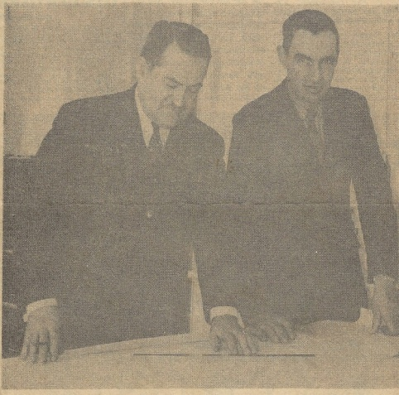
Jules Henri Paquet et Paul Dubois (Le Nouvelliste 4 mars 1964)

Le tout premier acte de vente fut signé par Louis Descormiers le 30 décembre 1963 devant le notaire René Blondin

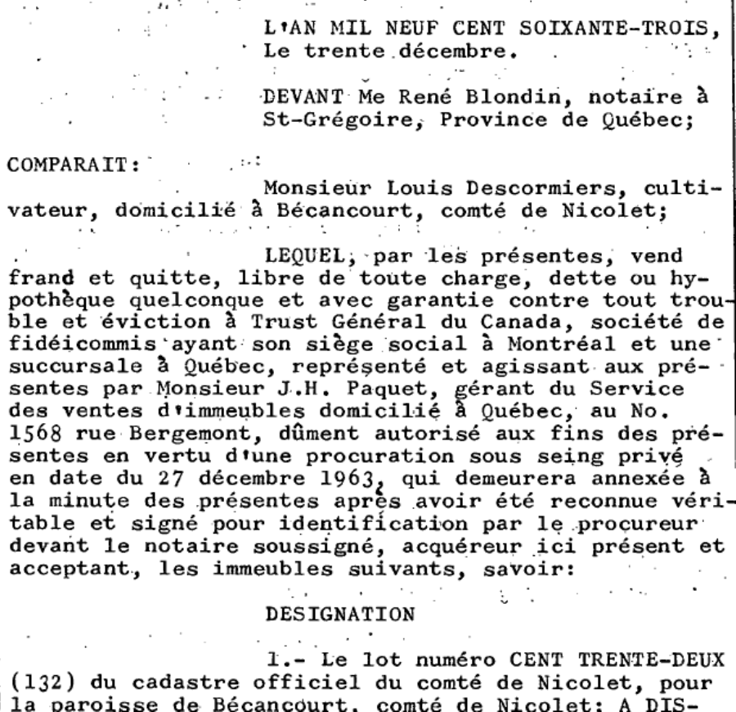
Le Trust Général du Canada acheta toutes les propriétés du rang Cournoyer entre le village de Bécancour et la paroisse de Gentilly en plus de celles de l’île Montesson et du rang du Petit Chenal d’en bas (rang entre le village et le fleuve longeant le côté est de l’île Montesson) soit 96 fermes pour un total de 7650 acres. Au départ, le Trust, comme on l’appelait familièrement, acheta toutes les terres et les maisons du rang du Petit Chenal et de l’île Montesson, par contre la plupart des propriétaires du rang Cournoyer ne vendirent que les terres se gardant l’emplacement de la maison et des bâtiments. Environ la moitié continuèrent même à cultiver en louant à 7$ l’arpent, les terres qu’ils venaient de vendre. Les maisons furent finalement déménagées ou détruites en 1971 lorsque le Ministère du Transport fit l’acquisition de tous ces emplacements pour la l’autoroute 30
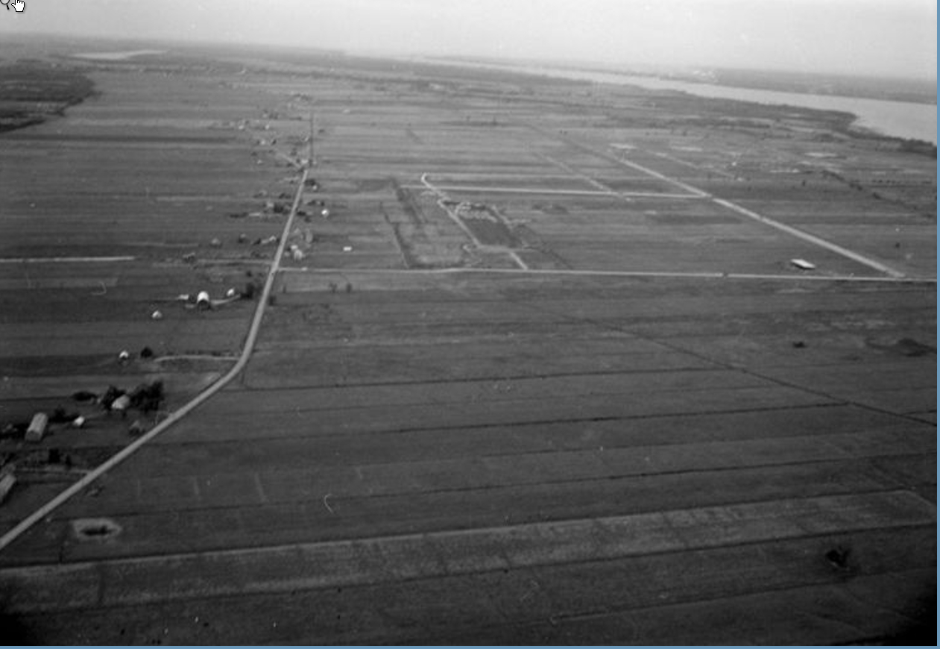Rang du Cournoyer en 1971 à la gauche de la photo tout juste avant la construction de l’autoroute 30 et au début des travaux routiers dans le parc industriel. À l’avant plan, la rue Alphonse Deshaies menant au quai. Photo collection Roland Leclerc.

Évidemment, la population sut très vite que ces achats de terres serviraient bien à quelque chose et le projet de sidérurgie fut vite évoqué même s’il ne fut confirmé officiellement que le 8 janvier 1964 par le premier ministre Jean Lesage et Gérard Fillion, PDG de Sidbec. (Sociétés des Industries Sidérurgiques du Québec). Le député libéral du comté, Germain Hébert déclara alors que la construction de la sidérurgie aura « définitivement tôt fait de susciter au Cœur du Québec un regain économique dont on peut déjà se figurer les merveilleux effets » (Le Nouvelliste 9 janvier 1964).
À entendre parler le député Hébert et à lire certains journaux de l’époque, on pourrait s’imaginer que la région de Bécancour était, en ce temps, démunie, sous-développée et applaudissant à l’unisson aux « merveilleux effets » liés à l’industrialisation. S’il est vrai que l’annonce de la sidérurgie a été bien accueillie par la population, il faut également dire que la qualité de vie des gens de la région était très convenable et tout à fait comparable à l’ensemble de la région sinon meilleure que bien d’autres. Comme l'écrivait le journaliste Benoit Roy:
Ce qui a surtout choqué ces bonnes gens ce sont ces affirmations à l'effet que les gens étaient pauvres et déshérités, crevant de faim sur des terres improductives, à qui enfin, le complexe sidérurgique apportera de quoi manger trois repas par jour. On le serait à moins. Si le village n'est pas opulent, il est quand même prospère et tous gagnent honorablement leur vie. (Benoit Roy Le Nouvelliste)

La terre d’accueil : Bécancour en 1965
En 1965, la Ville de Bécancour est d’abord le regroupement de 6 paroisses rurales qui s’éveillent, comme le reste du Québec, aux rapides changements de la société dans tous les domaines. Depuis l'après-guerre, l'exode rural est un mouvement continu et l'agriculture est à la croisée des chemins. D'ailleurs en juillet 1965, le gouvernement Lesage mit sur pied une Commission royale d'enquête sur l'agriculture au Québec (Commission April) ayant pour "but d'étudier les moyens à prendre pour que la production agricole rapporte aux agriculteurs un revenu équilibré par rapport à celui des autres classes de la Société". À cet égard, les principales recommandations suggéraient que les exploitations devaient être restructurées par une extension de la surface et une intensification de la production, par l'emploi accru d'engrais chimiques, par l'amélioration de la productivité du travail et par de nouvelles mesures de consolidation. Parmi ces mesures, on note la création, à la même époque, de la Commission canadienne du lait et le prélèvement obligatoire pour le financement des groupes d’agriculteurs administrant des plans conjoints. En 1966, on dénombrait 80 294 fermes au Québec. Dix ans plus tard, il en restait 51 587 et en 2011: 29 437. Il est donc assuré que le paysage agricole de Bécancour se serait passablement modifié, même sans l'achat des terres par le Trust Général. Les agriculteurs n'ayant pas de relève ou préférant le travail en usine auraient de toute façon vendu leurs fermes; aussi bien profiter d'un meilleur prix offert pour l'occasion ! Quant à ceux qui voulaient continuer dans leur profession, ils ont pu se réinstaller ailleurs dans la région souvent en en profitant pour se moderniser. Cela dit, il faut quand même déplorer que quelque milliers d’acres de bonnes terres agricoles aient été achetés « en trop », par exemple la partie sud de l’autoroute 30 et toute l’île Montesson qui ont été reboisées par la Société du Parc Industriel.
Outre l’agriculture en mutation, d’autres facteurs de changement affectent également la population Bécancouroise. La télévision entre de plus en plus dans tous les foyers après l’arrivée de CKTM-TV en 1957 et la cablo distribution est disponible dans les villages de Gentilly, Sainte-Angèle et Saint-Grégoire. La possession d’une automobile est maintenant la norme et la disponibilité du crédit accessible via les Caisses Populaires, les succursales des Banques Canadienne Nationale et Provinciale et même, s’il le faut, Household Finance, est aussi un facteur important de changements.
L’agriculture se mécanise, les tracteurs, les presses à foin, l’ensilage du maïs, les trayeuses mécaniques se retrouvent dans la majorité des fermes. La coopérative Crino et la laiterie Descoteaux ont remplacé toutes les petites beurreries-fromageries des paroisses en offrant un débouché fiable pour le lait des agriculteurs.
En 1965, le taux de chômage au Québec est de 4,7%. Les principaux employeurs de la région sont l'abattoir Jean Demers inc à Gentilly, les usines de meubles et de textile de Daveluyville, les fabricants de cercueil Cormier et Gaudet, les Portes et Fenêtres Lucien Leboeuf et la fabrique de bâtons de hockey Chambec à Sainte-Gertrude la Fromagerie Descoteaux, les abattoirs Guillemette et Morrissette ainsi que l’usine de meubles des frères Lemay à Saint-Grégoire. À Nicolet, Meubles Vallières , l'entreprise de lunettes AOCO et la Défense Nationale sont également des employeurs importants. Évidemment il y a aussi toutes les usines de Trois-Rivières pour ceux et celles qui acceptent de prendre quotidiennement le traversier à Sainte-Angèle: l’International Paper, la Wayagamak, la Westinghouse et la Wabasso pour ne nommer que les principales usines.
Le secteur commercial de chaque paroisse (meuneries, scieries, coopératives agricoles, magasins généraux, épiceries, garages, restaurants, hôtels, taxis, électriciens, plombiers, menuisiers, etc ) est également une source non négligeable d’emplois. Finalement, d’autres emplois se retrouvent dans le secteur des services gouvernementaux concentré à Nicolet et Trois-Rivières et dans le domaine de la construction en région ou à l’extérieur, comme le chantier de la Manic ou celui du Métro de Montréal).
La société de consommation, aidée par la facilité d’obtenir du crédit, est la nouvelle norme : les laveuses-sécheuses automatiques, la télévision, les cuisinières électriques, le chauffage au mazout ou à l’électricité, les vacances estivales, les disques, la mode vestimentaire, les rasoirs et stylos Bic jetables, les mélangeurs électriques, les tables et chaises de salle à manger chromés, tout y passe. Déjà la grande majorité des gens achètent leurs aliments et boissons préparés, les ménages en autarcie alimentaire sont maintenant l'exception
Vatican ll (1962-1965) apporte beaucoup de changements. Une certaine pratique religieuse (vêpres, mois de Marie, neuvaines, le latin) est nettement en voie de disparition. Même si la messe dominicale est encore suivie par la majorité de la population, elle est de plus en plus délaissée par les plus jeunes. Malgré les réticences de l’Église, le contrôle des naissances et la contraception sont de plus en plus employés. Les familles ayant de 5 à 6 enfants sont déjà rares, alors que dans la génération précédente on parlait plutôt de 10 à 12 enfants.
L’éducation se démocratise, le rapport Parent, la réforme de l’éducation permet à tous de fréquenter l’école secondaire non plus seulement dans les collèges classiques mais dans les établissements des commissions scolaires locales ainsi qu'au Mont-Bénilde, loué par la Commission scolaire Régionale Provencher.
La musique rock, les baby boomers, le yé-yé., les groupes anglais, les cheveux longs, les mini jupes, des modes de jeunes qui prennent de plus en plus de place et se disséminent rapidement grâce aux nouveaux moyens de télécommunication.
Même avant l’ouverture du pont Laviolette, l’automobile permettait aux gens de la Rive Sud d’aller « en ville » parfois à toutes les semaines : les magasins Fortin, P.A.Gouin, A.L. Green étaient connus et fréquentés par la majorité de la population de la Rive-Sud. Les autobus Deshaies pour le secteur EST et les autobus de la Rive-Sud pour Saint-Grégoire offraient également un service de transport à bas coût vers Trois-Rivìères à raison de 3 à 4 fois par jour pour les étudiants et ceux qui ne possédaient pas d'autos. On se rendait également à Nicolet pour son hôpital (on y pratiquait une quinzaine d'accouchements par semaine), certains services gouvernementaux (centre d'emploi, affaires sociales), ses institutions d’enseignement : École Normale, École d’Agriculture, le Séminaire de Nicolet, le Collège Notre-Dame-de-l’Assomption, et pour le magasinage ( Korvette, Courchesne et Courchesne, Fortin, les concessionnaires d'autos, Handy Handy, Salon de quilles, cinéma Gala, etc).
En 1965, les Loisirs d'été (balle molle) et d'hiver (hockey) étaient bien organisés dans tous les secteurs. Gentilly possédait une toute nouvelle piscine extérieure et quelques secteurs avaient des équipes de hockey pour les représenter dans les ligues organisées au tout nouvel aréna de Nicolet.
On retrouvait une certaine vie nocturne ; chaque village avait ses restaurants, ses bars et hôtels ; L’hôtel Thibodeau, le Bal Musette, le cinéma Genty à Gentilly, le C.P., le Bécan à Bécancour, l’hôtel Central , l’Accueil à Sainte-Angèle, l’hôtel Boissonneault et le motel des Étoiles à Saint-Grégoire. Le samedi soir les jeunes se retrouvaient également à l’aréna de Nicolet pour entendre les Sultan, les Excentriques et César et ses Romains ! Ou se rendaient dans les cabarets, hôtels ou salles de danse de Trois-Rivières et du Cap-de-la-Madeleine, par exemple au renommé Pavillon Mauricien.
Bref, les six paroisses pouvaient être certainement considérées comme rurales mais n’étaient certes pas un milieu défavorisé avec de forts taux d’inoccupation ou dévitalisé, c’est-à-dire sans services ou commerces à la population
La genèse de l’aciérie
Quand Maurice Duplessis est mort en septembre 1959, le Québec était un royaume de l’entreprise privée largement dominée par l’élite anglo-saxonne canadienne ou américaine.
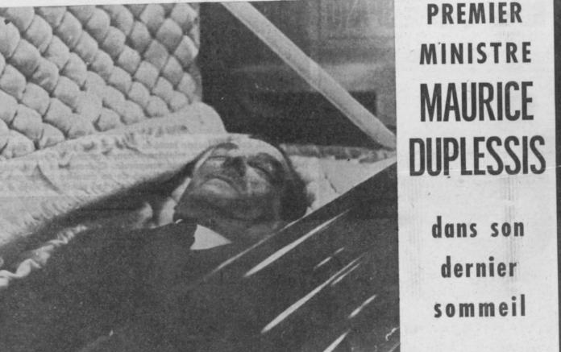
Le Bien Public 11 septembre 1959
Les francophones étaient pratiquement absents des postes de direction dans à peu près toutes les branches de l’économie. Sans revenir sur toutes les causes de cette situation que certains font remonter à la défaite des plaines d’Abraham et au traité de Paris de 1763, il est généralement admis que l’élection du gouvernement Lesage le 22 juin 1960 marque un passage. Le slogan de ce parti était d’ailleurs « C’est le temps que ça change ! ».
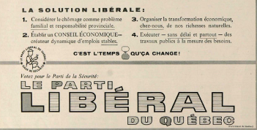
Publicité du parti Libéral : campagne électorale 1960

Cependant la création d’une sidérurgie d’état n’a jamais été évoquée lors de cette campagne électorale. Les thèmes et discours du parti Libéral portaient presque exclusivement sur les scandales de l’Union Nationale : corruption, patronage, etc. Le programme libéral était assez vague quant aux mesures économiques concrètes devant être mises en place.
L’élection suivante, celle du 14 novembre 1962, fut presque une élection référendaire portant principalement sur la nationalisation de l’électricité; un des thèmes libéral étant « Maître chez-nous ». L’Union Nationale, alors dirigée par Daniel Johnson, parlait plutôt des hausses d’impôt et de taxes que les libéraux avaient imposées. Pour ce qui est de la nationalisation de l’électricité, l’Union Nationale n’était pas trop chaude à l’idée mais promettait un référendum sur cette question si son gouvernement était élu.
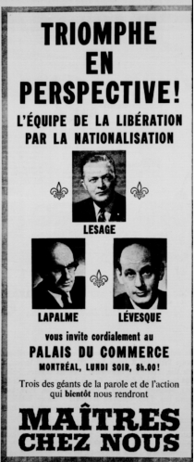
Publicité du parti Libéral campagne électorale 1962
L’équipe de Jean Lesage remporta l’élection et avec l’acquisition des compagnies d’électricité privées, Hydro-Québec devint le symbole de l’émancipation économique des Québécois. De cette détermination découla également la création de la Société générale de Financement (SGF) dont la principale mission consistait à soutenir des entreprises québécoises en difficulté et à diversifier la base de la production industrielle du Québec : « Par la SGF, notre peuple pourra entreprendre sa propre libération économique » (Jean Lesage 26 juin 1962). , Par ailleurs c’est par l’intermédiaire de la SGF que le gouvernement demanda au Trust General du Canada de faire l’acquisition des terres de Bécancour en vue d’y implanter un complexe sidérurgique.
Mais pourquoi une sidérurgie et pourquoi à Bécancour ?
La sidérurgie : un besoin
La plupart des hommes politiques du début des années soixante se sont entendus pour dire que l'État, à des degrés divers, devait jouer un rôle d'instigateur et de leader dans l'accroissement du pouvoir économique des Québécois et que le gouvernement était le principal instrument qui permettrait aux Québécois francophones d'atteindre leurs aspirations. Jean Lesage affirmait le 3 juin 1961 devant la Fédération des Sociétés Saint-Jean-Baptiste :
« Le seul puissant moyen que nous possédons, c'est l'État du Québec … Si nous refusions de nous servir de notre État, par crainte ou préjugé, nous nous priverions alors de ce qui est peut-être l'unique recours qui nous reste pour survivre comme minorité.” (Cité dans Les sociétés d’État et les objectifs économiques du Québec, p.15, Pierre Fournier).
Les lacunes de la structure industrielle québécoise ont été analysées dans plusieurs rapports : la concentration dans des secteurs traditionnels en régression, le manque de capital de risque, les carences au niveau de l'innovation et de la recherche, la trop petite taille de plusieurs entreprises, la faiblesse des exportations, etc. Face à ce diagnostic plutôt sombre de l'économie québécoise, il fallait non seulement porter attention au développement du secteur manufacturier dans son ensemble, mais aussi accroître l'importance relative dans le secteur de l'industrie manufacturière, de l'industrie lourde et des secteurs "moteurs", comme l’acier et les produits chimiques, qui auraient le maximum d'effets d'entraînement sur l'économie de la province.
C’est dans cet esprit consensuel d’interventionnisme étatique que le projet d'une sidérurgie d'État intégrée au Québec a mûri pendant plusieurs années. Déjà en 1961, le CEOQ (Conseil d'orientation économique du Québec) avait suggéré au gouvernement la création d'une sidérurgie. Il affirmait, entre autres que l'établissement d'une sidérurgie dans la province de Québec présentait non pas seulement l'avantage d'offrir un grand nombre d'emplois, mais aussi de polariser un complexe industriel qui permettrait d'élargir la base de l'industrie secondaire dans la province de Québec. Il semblait bien que plusieurs entreprises avaient décidé de ne pas s'établir au Québec parce qu'il était trop difficile ou trop cher de s'approvisionner en acier. De son côté, le Conseil d'orientation économique avait constaté que les produits plats, qui sont les plus importants du point de vue de l'implantation de l'industrie secondaire, étaient exclusivement manufacturés en Ontario et que cela avait pour conséquence de hausser les prix de 7 à 8% (marché de Montréal vs celui de Hamilton).
À partir du minerai de fer et de l'énergie hydro-électrique disponibles, une industrie sidérurgique pouvait donc se développer et entraîner à son tour une modification majeure de la structure économique de la Province.
La localisation de la sidérurgie
Le principe de la création d’une sidérurgie québécoise ayant fait consensus, il s’agissait d’en déterminer la localisation. Il fallait bien sûr que l’établissement soit accessible par bateau pour l’approvisionnement en fer et charbon et l’exportation de l’acier. Fallait-il être plus près du fer, par exemple à Sept-Îles, ou des marchés de l’acier, plus près de Montréal ? C’est cette deuxième option qui fut choisie. De plus, il semble bien que le choix de Bécancour fut finalement retenu pour la capacité portante du terrain et son prix avantageux, sa proximité d’un bassin de main d’œuvre important et la volonté gouvernementale d’ouvrir, hors de la région de Montréal, un nouveau pôle de développement dans l’axe Victoriaville-Shawinigan. Évidemment ce nouvel axe de développement nécessitait la construction d’un pont sur le Saint-Laurent. Cela a pu faire dire à certains que le pont était lié au projet d’une sidérurgie à Bécancour.
Le pont de Trois-Rivières ( le nom Laviolette n’était pas utilisé au début)

Il est difficile de dire qu’il y a vraiment un lien entre le pont et la sidérurgie car l’idée d’un pont débute presque avec le XXe siècle. Le lobby provenait surtout des commerçants de Trois-Rivières, rappelons-nous la campagne radiophonique « Le pont il nous le faut, nous l’aurons », dès le milieu des années 1950. En 1956, le premier ministre Duplessis autorisa la formation de la Corporation du pont. Jean Lesage en fit une de ses promesses à l’élection de 1960 et le 27 juin 1962, cette même Corporation fut autorisée à emprunter un maximum de 30 M$. La même année, le gouvernement fédéral de Diefanbaker, dont le Ministre du Transport Léon Balcer était justement député de Trois-Rivières, en autorisa la construction par l’adoption successive de 2 lois. Et tout cela avant même l’achat des terres à Bécancour !
Il semble plutôt que Bécancour fut choisi parce que justement la construction du pont était déjà décidée et que cela permettait aux futures usines d’avoir accès à un important bassin de main d’œuvre à quelques minutes de route. Autrement dit , les usines à Bécancour mais Trois-Rivières, lieu de résidence de la majorité des travailleurs de la future usine !

La saga Sidbec
Le projet d’implantation d’une sidérurgie à Bécancour était certes mûrement réfléchi et porteur de beaucoup d’espoir non seulement pour la région immédiate de Bécancour mais pour l’économie du Québec en entier.
En théorie, tout cela était bien beau, mais en pratique la mise sur pied d’une sidérurgie majeure a été un travail rempli d’embuches, de nombreux compromis et de plusieurs déceptions. Le premier ministre Lesage a dû composer très tôt avec des opposants à l’interventionnisme de l’État dans les domaines économiques et industriels, que ce soit par conviction économique ou politique ou par intérêt. Citons le cartel canadien de l’acier et la compagnie Dosco qui souhaitaient recevoir des subventions pour leur propre projet d’aciérie. D’un autre côté, l’interventionnisme étatique avait l’avantage de donner plus de moyens à l’État mais exigeait des mises de fonds énormes que les banques et syndicats financiers n’étaient pas nécessairement prêts à faire. Le cabinet Lesage était divisé sur la question, des ministres comme Lévesque et Kierans pensaient qu’il était indispensable de créer une société de la Couronne; le rôle du secteur de la finance se bornant à acheter des bons et obligations de l’entreprise garantis par l’État. Les adversaires pensaient que cette solution non seulement était une mesure socialiste qui effaroucherait l’entreprise privée, mais aussi elle encouragerait le séparatisme ! Plusieurs rappelaient également la très mauvaise expérience de la raffinerie de sucre de Saint-Hilaire : premier établissement industriel propriété du gouvernement depuis 1943 et presque continuellement déficitaire.
Jean Lesage pour sa part tenait mordicus à confier le projet à l’entreprise privée, mais concéda finalement après plusieurs mois d’hésitation pourvu que l’aciérie ne soit plus une entreprise d’État après 10 ans. Il autorisa donc le 18 novembre 1964 la création de Sidbec avec un financement initial de 5 millions $ plus une promesse d’un autre 20 millions $ fournis par l’État. Par ailleurs,Sidbec devait dans les 3 années subséquentes recueillir 200 millions $ supplémentaires en émettant des obligations garanties par le gouvernement. Au départ, René Paré en assuma la présidence puis fut remplacé par Gérard Fillion en mars 1965. Ce dernier reçut le mandat de traiter les aspects techniques du projet et de trouver les capitaux requis avant la fin de l’année, le début des travaux à Bécancour devant débuter au printemps 1966.
Quelques mois plus tard en janvier 1966, Fillion déposa à Jean Lesage la dernière évaluation de coûts, la facture étant maintenant évaluée à 400 millions $. Atterré par les chiffres, Lesage lui demanda de réduire l’ampleur du projet en suggérant de 50 à 75 millions $. Dans ce cas, au lieu d’ériger une aciérie intégrée ou le minerai brut est transformé en acier on se contenterait d’utiliser de la ferraille et de la transformer dans des fours fonctionnant à l’électricité. En avril, au début de la campagne électorale de 1966, Fillion après s’être fait nommé président de Marine Industries, déclara à la chambre de commerce de Montréal que tout était prêt pour la sidérurgie, mais « qu’on attendait la décision de Dieu le père qui est à Québec ». Par la même occasion, il laissait entendre que le projet initial d’une sidérurgie intégrée était abandonné, contre son gré, pour un autre beaucoup plus modeste, soit la transformation de la ferraille en acier. Cette nouvelle fit même la première page de La Patrie du 29 mai 1966 :
La Patrie 29 mai 1966
Évidemment cette déclaration ne plut pas tellement à monsieur Lesage. Étant en campagne électorale, il continuait de promettre la sidérurgie aux gens de Bécancour tout comme ses candidats dans Trois-Rivières et NIcolet, Léon Balcer et Germain Hébert :
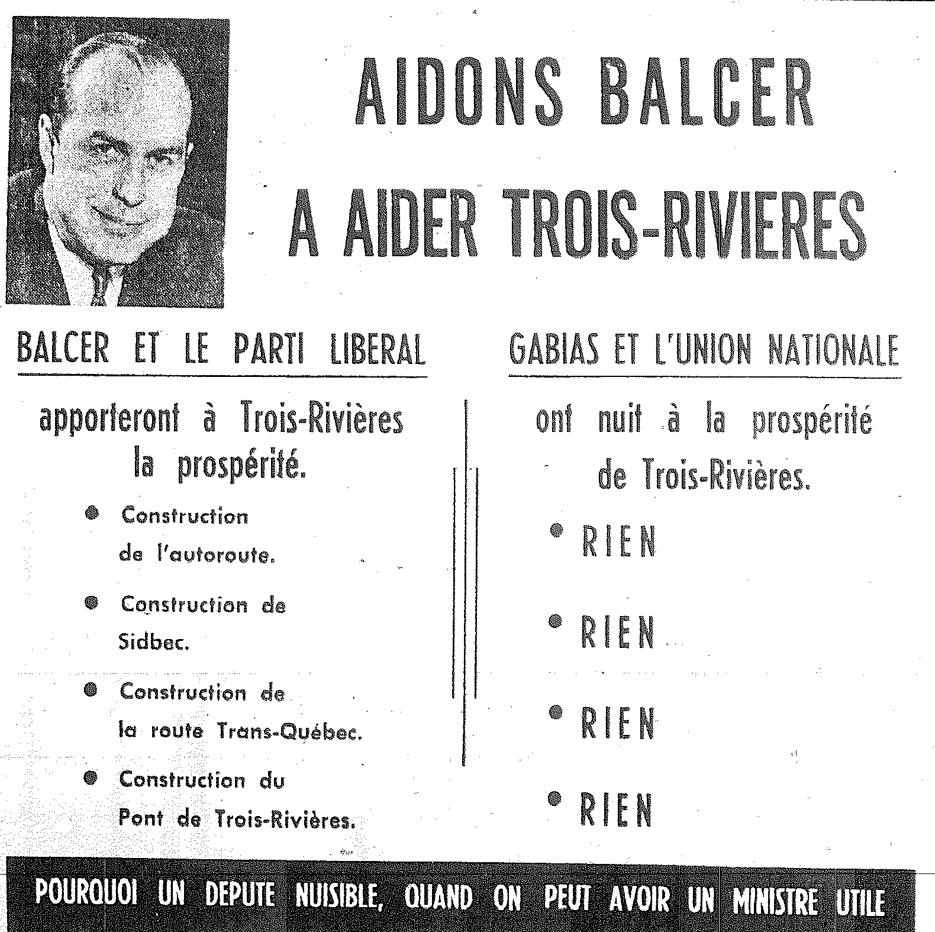
Publicité de Léon Balcer, Le Nouvelliste mai 1966
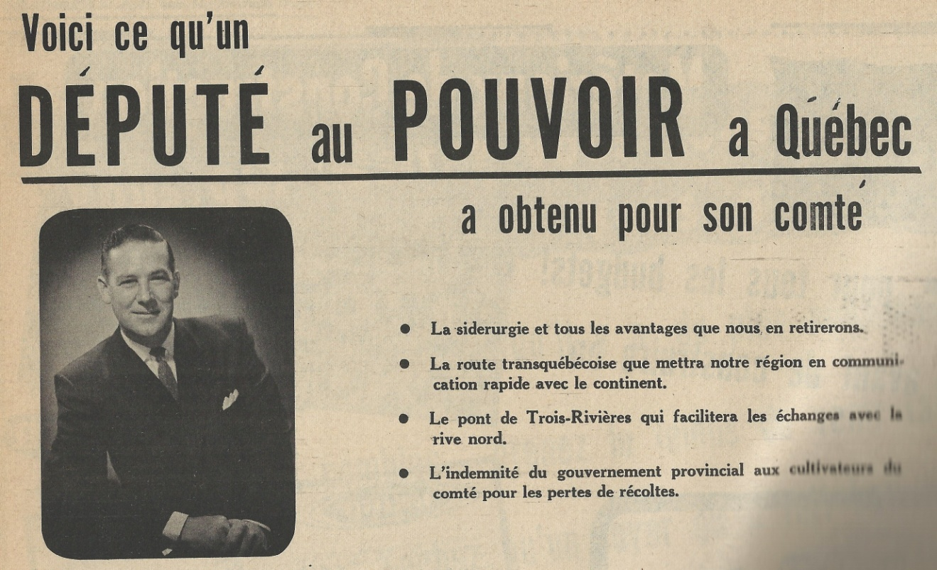
Publicité de Germain Hébert, Le Courrier-Sud 11 mai 1966
Cependant l’Union Nationale, ne voulant pas être en reste promettait également la sidérurgie aux gens de Bécancour :
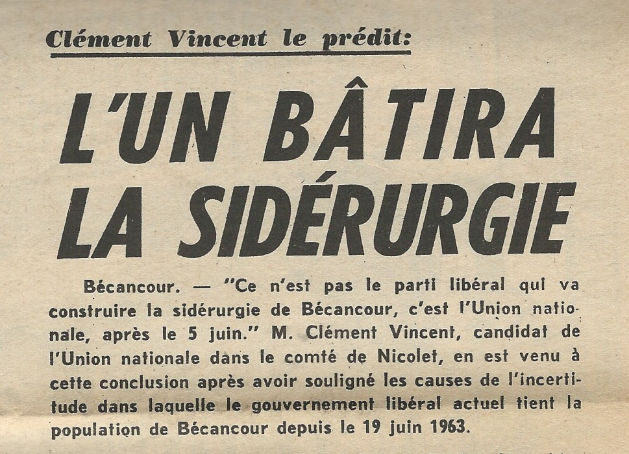
Le Courrier-Sud 1 juin 1966
Quoi qu’il en soit, Jean-Paul Gignac (alors président d’Hydro-Québec) fut nommé pour remplacer Gérard Fillion à la tête de Sidbec et l’Union Nationale reprit le pouvoir le 5 juin 1966. Voyant le peu d’intérêt du gouvernement à investir dans un projet majeur, voyant également la réticence des marchés financiers à investir dans une sidérurgie d’état, compte tenu que plusieurs aciéries canadiennes étaient en processus de modernisation et qu’on entrait dans une phase de surproduction mondiale, Gignac en vint à endosser la solution de repli consistant à conclure des arrangements avec DOSCO. Cette société avait récemment achevé la construction d’une nouvelle usine à Contrecœur mais elle éprouvait des difficultés financières et techniques. Gignac proposa que la province achète la nouvelle usine ce qui assurait le prompt démarrage de la production et éliminait un concurrent. Le premier ministre Johnson conclut que le projet lui permettrait de tenir une partie de sa promesse électorale et qu’il pouvait faire face aux répercussions politiques qui résulteraient de l’abandon de Bécancour. Le conseil municipal et plusieurs leaders économiques de la région tentèrent bien d'influencer le gouvernement et se rendirent même en délégation à Québec le 4 juin 1968.
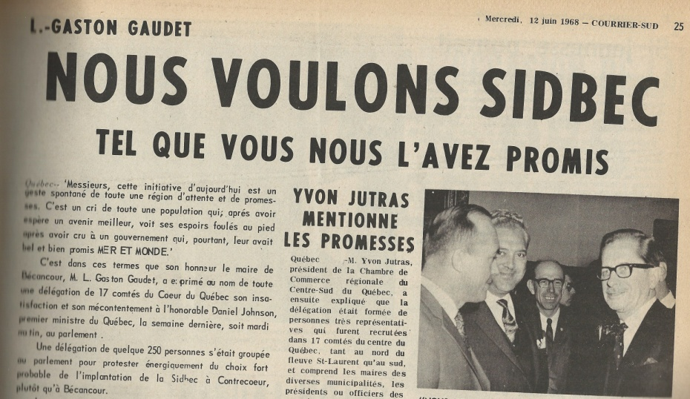
Le Courrier-Sud 12 juin 1968

Le premier ministre Johnson leur laissa très peu d’espoir sur la construction de l’aciérie à Bécancour. Cependant il informa la délégation que le gouvernement avait un devoir moral envers la population du Cœur du Québec et que si Sidbec ne s'y implantait pas il mettrait tout en œuvre pour assurer le développement industriel de la région. La transaction fut finalement bâclée en décembre 1968 alors que Sidbec acheta l’usine de Contrecœur et quelques installations pour 17 millions $ en plus d’assumer une dette de 38 millions. On oublia alors l’aciérie pour un nouvel espoir : le plus grand parc industriel au Canada !
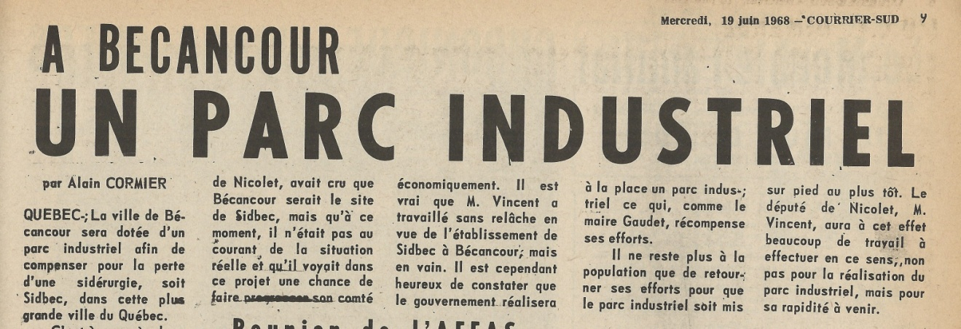
Le Courrier-Sud 19 juin 1968

La création de la ville
La promesse d’implantation d’une aciérie à Bécancour suscita beaucoup d’espoir à Bécancour et dans la région immédiate. C’est dans ce sens qu’il faut voir la déclaration du curé de Bécancour, Auguste Beauchesne : « Ce qui arrive à Bécancour est providentiel »
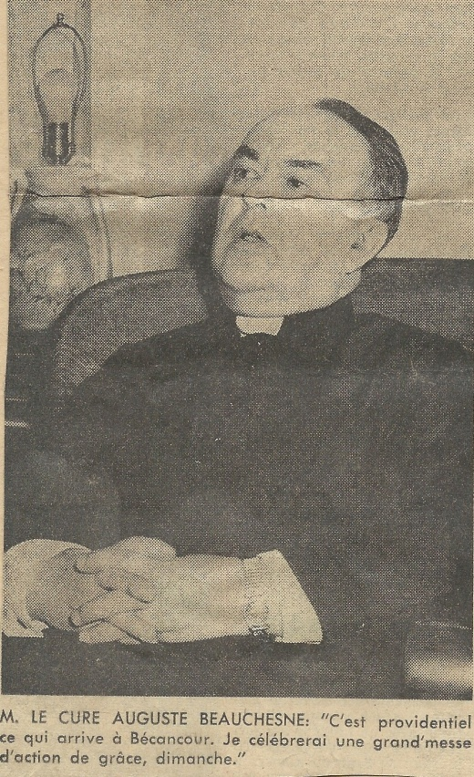
Le Nouvelliste 22 janvier 1964
On nous « enviait » même à Montréal alors que le journal La Patrie titrait « Un nouveau Sept-Îles », prédisant que les industries satellites et les employés des services doubleront pour engendrer une ville de près de 20 000 habitants d’ici une douzaine d’années. (La Patrie 16 janvier 1964). Bref, c’était l’euphorie comme le démontre quelques découpures de journaux de l’époque
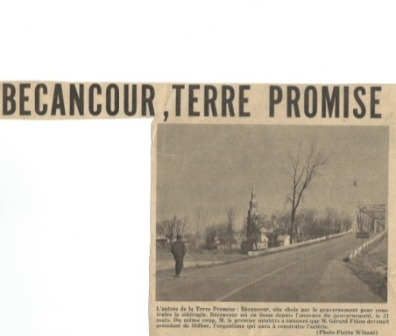
Le Nouvelliste 22 janvier 1964
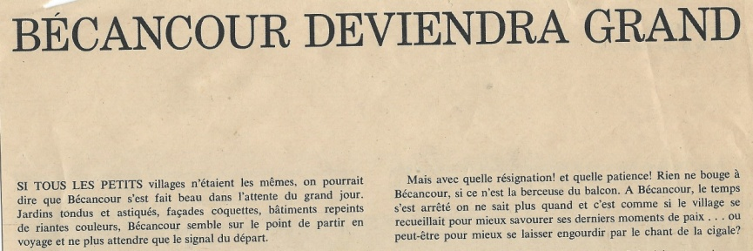
Perspectives 11 septembre 1965
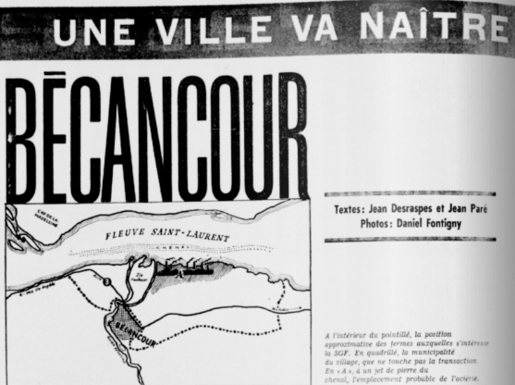
La Patrie 16 janvier 1964
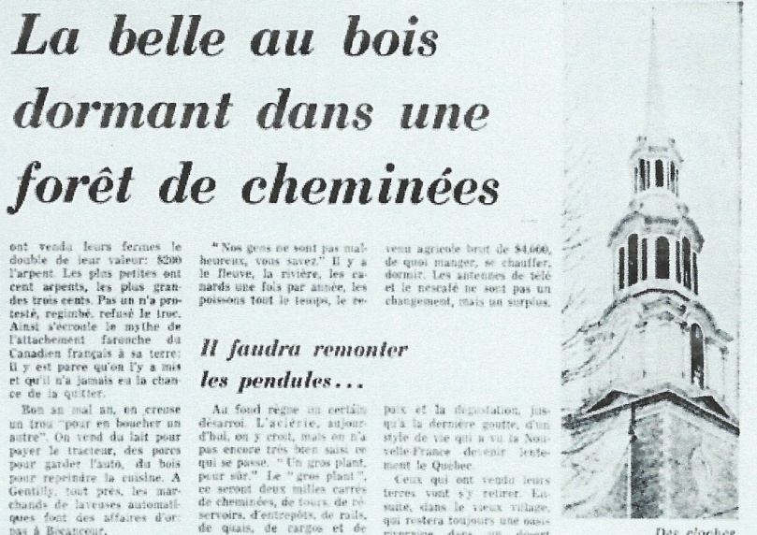
La Patrie 16 janvier 1964
Pour sa part, le maire du village de Bécancour, monsieur Pierre Blondin lançait un appel au gouvernement :
« …le moment d’exubérance passe et survient l’inquiétude à savoir si nous serons à la hauteur de la situation quant aux problèmes à venir. Nous avons mis au point un plan d’égout collecteur pour notre village. Devons- nous le repenser en beaucoup plus grand puisque l’on prévoit accueillir 1500 nouveaux propriétaires dans les limites actuelles de notre village. Pouvons-nous compter sur l’assistance d’un urbaniste du gouvernement pour la division de nos rues et pour l’établissement d’un plan de zonage » et la lettre continue en demandant au gouvernement provincial de l’aide en prévision de l’aménagement futur de la sidérurgie et d’un parc industriel (Le Nouvelliste 22 janvier 1964).

Le gouvernement et son ministre des Affaires municipales monsieur Pierre Laporte ne restèrent pas insensibles à la demande du maire. Des fonctionnaires furent affectés au dossier et bientôt suggérèrent un regroupement de municipalités pour former une ville afin de répondre aux problèmes de croissance « exponentielle » de la région. Le gouvernement était d’autant plus favorable que cette solution faisait déjà partie de son programme depuis l’adoption du Bill 13 sur la fusion volontaire des municipalités.
La fusion des entités municipales fut relativement aisée. Après quelques hypothèses de travail sur le nombre de municipalités à regrouper, on se limita finalement aux municipalités encerclant celle de Bécancour. Une commission municipale regroupant les 11 municipalités fut formée pour s’assurer de la coordination de tout le processus. Chacune des municipalités adopta , à l’unanimité, le même règlement visant le regroupement : (dans le cas présent le village de Gentilly)

Avis public est par les présentes donné par la municipalité du village de Gentilly, dans le comté de Nicolet, que par règlement adopté le 19 juillet 1965 et promulgué le 20 juillet 1965, elle est spécialement autorisée par ledit règlement à présenter une requête conjointe au lieutenant-gouverneur en conseil lui priant d’octroyer des lettres patentes fusionnant les municipalités suivantes soit :
Municipalité du village de Larochelle,(665)
Municipalité de paroisse de St-Grégoire le Grand,(1344)
Municipalité de paroisse de Ste-Angèle de Laval,(800)
Municipalité du village de Laval,(513)
Municipalité du village de Bécancourt,(315)
Municipalité de paroisse de Bécancourt,(735)
Municipalité de paroisse de Très Précieux Sang de Notre Seigneur,(510)
Municipalité de village de Villers,(362)
Municipalité de paroisse de Ste-Gertrude,(1145)
Municipalité de paroisse de St-Édouard de Gentilly,(1488)
Municipalité de village de Gentilly(703)
Toutes ces municipalités étant du district de Nicolet, dans le but de créer une nouvelle municipalité de ville sous le nom de : « Ville de Bécancour »
La requête a pour objet :
a) De constituer la Ville de Bécancour en un seul quartier
b) De déterminer à sept le nombre de membres de la nouvelle municipalité de ville soit le maire et six échevins
c) De fixer la date de la première élection générale le premier dimanche de novembre 1965 et de fixer la date des élections subséquentes tous les trois ans le premier dimanche de novembre ;
d) De déterminer le remboursement des surplus et des autres biens de ces municipalités mentionnées plus haut ;
/…/ les propriétaires de ladite municipalité qui s’opposent à la fusion peuvent pendant le mois qui suit /…/faire connaître les motifs de leur opposition en s’adressant par écrit à la Commission municipale de Québec…
Le 23 juillet 1965 Le secrétaire-trésorier Rolland Hébert
Less chiffres entre parenthèse indiquent la population et n’étaient pas inclus dans l’avis public

Pourquoi Ville de Bécancour et secteur de Bécancour ?
Plusieurs se demandent s’il n’aurait pas été plus simple de trouver un nouveau nom à cette ville éliminant ainsi l’ambiguïté entre les anciens villages et paroisse de Bécancourt (notez le « t « à la fin ) et la ville de Bécancour. Pour les fondateurs, il semblait évident que le boom démographique serait si décisif que dans leur esprit toutes les anciennes paroisses seraient rapidement amalgamées dans la nouvelle Ville. On s’imaginait mal que le développement ne puisse partir ailleurs que du centre (Bécancour) et s’étendre progressivement tout autour. C’est d’ailleurs dans ce même esprit qu’ils ont voulu constituer la ville en un seul quartier. Pour eux il semble bien que déterminer 6 quartiers à peu près d’égales importances était un exercice futile compte tenu que des milliers et milliers de personnes viendraient s’ajouter dans les quelques années suivantes.

Donc, quelques mois après cette requête, le gouvernement adopta et publia le 17 octobre 1965 un décret officiel mettant en place la Ville de Bécancour. Ce décret reprend les éléments de la requête et en ajoute quelques autres comme le fait que la ville sera régie par la Loi des cités et villes, que les surplus budgétaires des anciennes municipalités seront remis à leurs propriétaires respectifs, que jusqu’à la première élection (7 novembre suivant), le maire soit celui de l’ex-village de Bécancour (Pierre Blondin) et les conseillers soient les maires de chacune des 10 autres municipalités formant la nouvelle ville.Pour clore, nous laisserons le dernier mot à monsieur Pierre Blondin :
Nous avions un projet extraordinaire, celui de former une ville de toutes pièces pour recevoir des milliers de travailleurs. Le goût du regroupement vient souvent d’un projet emballant. Nous avons jeté les bases de Bécancour sans qu’aucun des onze conseils municipaux de l’époque n’oppose la moindre résistance. Et ce fut un succès (La Presse 29 février 1992)

Les débuts de la ville : l’allégresse (Le premier conseil)
Les toutes premières décisions prises par le conseil provisoire (formé par les 11 maires des municipalités fusionnées), sous la présidence du maire du village de Bécancour, monsieur Pierre Blondin, furent l’engagement d’un greffier, le notaire André Villeneuve qui était déjà secrétaire du conseil de comté.
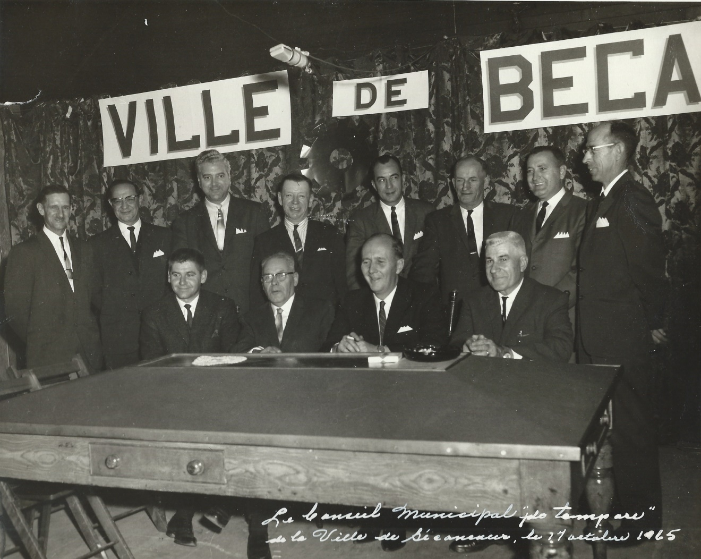
Assis : André Villeneuve, greffier, Émilien Mercier (Larochelle), Pierre Blondin (village Bécancour), Philippe Bourque (Saint-Grégoire-le-Grand), Derrière : Paul Deshaies (paroisse de Bécancour), Bernadin Deshaies (Laval), Gaston Gaudet (Villers), Émile Carignan (village Gentilly), Roch Duval (Sainte-Angèle-de-Laval), Jean-Baptiste Leblanc (Sainte-Gertrude),Jean Turenne (Saint-Édouard de Gentilly) et Gérard Bergeron (Précieux-Sang)
Les séances du conseil se tenaient à la salle municipale de Bécancour qui appartenait alors au conseil de comté de Nicolet puisque Bécancour en était le chef-lieu (cette structure a été remplacée par la création des MRC en 1979). Par ailleurs, puisqu’il n’y avait pas d’hôtel de ville, on demanda à Me Villeneuve de réserver un espace dans son étude pour conserver les premiers dossiers ! On le chargea également d’engager une firme comptable pour procéder à la consolidation des bilans des 11 municipalités fusionnées et de confectionner une liste électorale pour les élections du 7 novembre suivant. Les autres décisions prises par ce premier conseil furent surtout d’ordre administratif, par exemple régler les factures des anciennes municipalités, finaliser l’octroi de permis de construction et préparer la liste électorale.
Le vrai départ de la Ville commença avec l’élection du tout premier conseil le 7 novembre 1965. Gaston Gaudet, ancien maire du village de Villers (Sainte-Gertrude) et propriétaire d’une entreprise funéraire l’emporta sur son opposant, Louis-G. Deshaies propriétaire d’un garage de mécanique à Sainte-Angèle , président de Génico, entreprise de construction de routes et président de la commission scolaire de son secteur. Il semble que monsieur Gaudet était plus connu dans l’ensemble de la ville puisqu’il possédait des salons funéraires à Sainte-Gertrude, Bécancour, Gentilly et Saint-Grégoire. De plus, comme il arrive quelquefois dans les élections municipales, il semble bien que les organisations politiques des partis Libéral et Union Nationale se soient également impliquées dans la campagne et comme les libéraux étaient au pouvoir….….

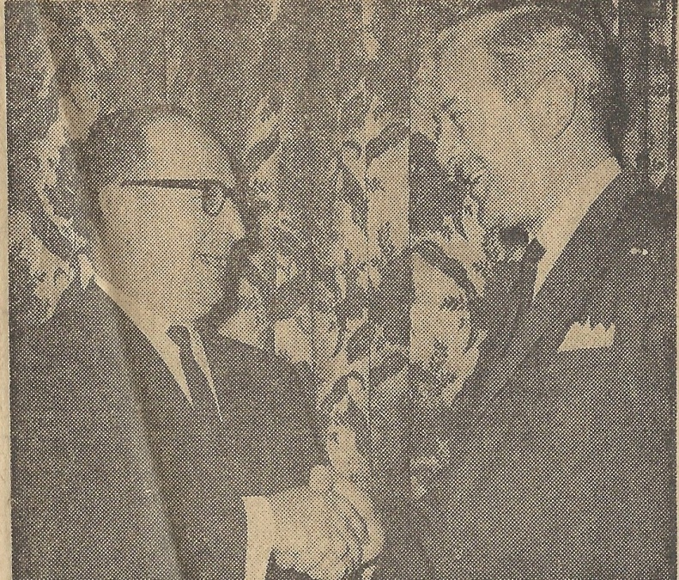
Messieurs Louis-G. Deshaies et L.-Gaston Gaudet (Le Nouvelliste 26 octobre 1965
Par ailleurs des élections eurent également lieu dans deux secteurs. Pour l’un, Jean Turenne ex maire du village de Gentilly et Jean-Baptiste Leblanc, ex-maire de la paroisse de Sainte-Gertrude s’affrontèrent dans le secteur Sainte-Gertrude. Monsieur Leblanc l’emporta, favorisé par le fait que les électeurs des autres secteurs de la Ville étaient réticents à voir deux résidents de Gentilly siéger au Conseil. D’ailleurs, cette règle, non écrite, qu’un conseiller doit résider dans le secteur qu’il veut représenter a toujours été respectée par les électeurs jusqu’à ce jour. Pour le secteur Saint-Grégoire, Philippe Bourque, ex-maire du village de Saint-Grégoire, l’emporta par seulement 24 voix sur son adversaire Léon Bouvet. Les autres membres du conseil furent élus par acclamation..
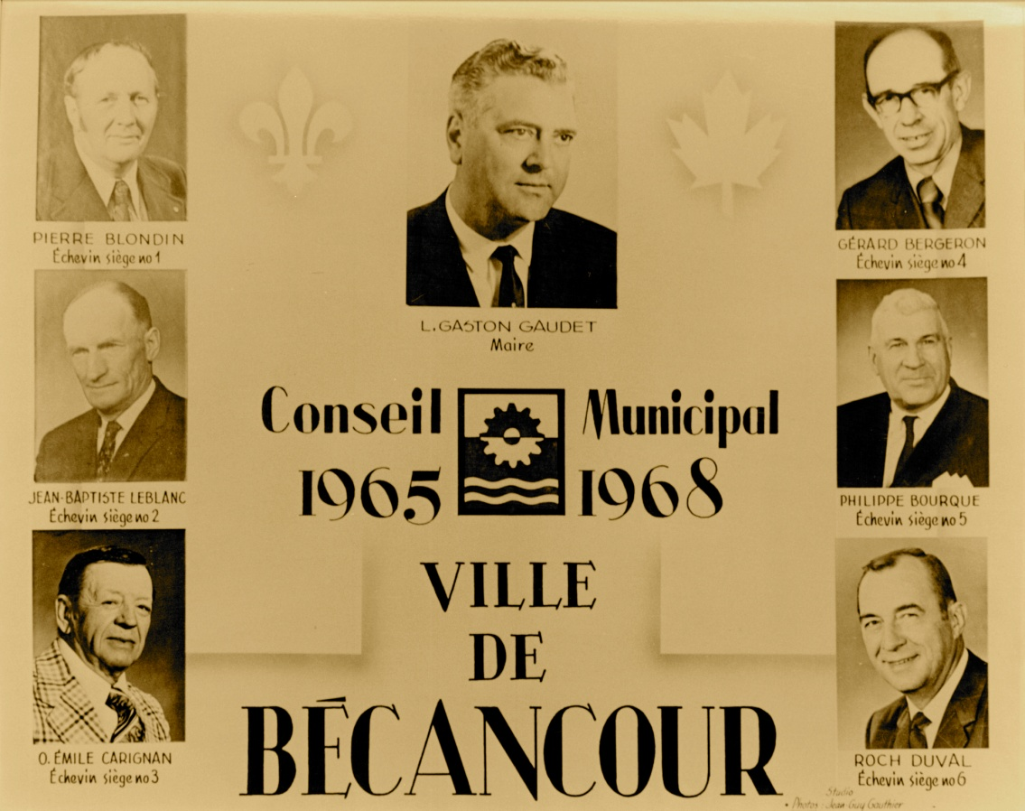
Photo officielle du conseil municipal 1965-1968
De par sa grandeur, longtemps l’une des plus grandes du Québec (494km2) et sa faible densité de population, on devait apporter certaines modifications aux règles habituelles régissant les villes. Par exemple, la municipalité a été vite exemptée de mettre en place un corps de police municipal pourtant obligatoire pour les villes ayant une population supérieure à 5000 habitants. Mais la principale loi d’exception concernant Bécancour fut celle interdisant temporairement (jusqu’au 15 mars 1967) le lotissement et la construction dans la municipalité « sauf pour des fins sidérurgiques ou pour fins agricoles sur des terres en culture ». Par cette Loi, (bill 19) le gouvernement voulait éviter toute spéculation ou développement anarchique tant qu’un plan directeur d’urbanisme ne soit préparé par un comité d’experts. Dans ce cadre, jusqu’à l’adoption de son plan d’urbanisme en avril 1967, toutes les demandes de permis de construction et de rénovation devaient être préalablement autorisées par les fonctionnaires du Ministère des Affaires municipales, et ce même pour des projets les plus anodins comme l’installation d’un système de chauffage central (résolution du 3 octobre 1966 en faveur de Gaston Rheault de Bécancour) ou d’une réparation de galerie (Irène Paquin Bouchard de Gentilly). Mais qu’importe ces inconvénients - par ailleurs vraiment dérangeants pour les citoyens - car tout le monde pensait que «le meilleur était à venir ! »
À un niveau plus local, chaque décision du conseil est difficile car on ne connait vraiment pas l’avenir pendant que tout est à bâtir. A-t-on besoin d’un hôtel de ville ? Doit-il être en fonction de la population actuelle d’environ 8500 ou de 50 000 citoyens dans 10 ans ? « En attendant », on se contente, en décembre 1965, comme Hôtel de Ville de louer de Déus et Elphège Jutras une maison dans le rang Cournoyer à 600$ par année..

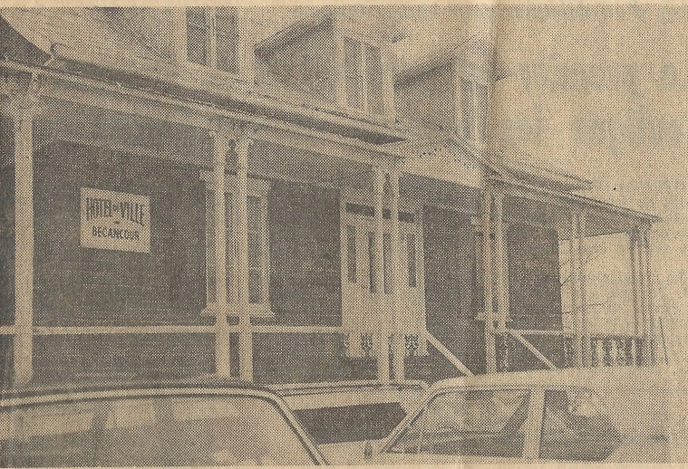
Premier Hôtel de Ville, Le Nouvelliste 17 février 1966

Le même questionnement s’appliquait pour à peu près tous les domaines : sécurité, incendie, aqueduc, égout etc. D'autres décideurs, comme les commissaires d'école de la Commission scolaire de Bécancour, s'interrogent également : doit-on bâtir une nouvelle école et, si oui, de quelle grosseur ? Doit-on attendre pour voir ? On a attendu et l’école s’est finalement réalisée en 1983 ! D’ailleurs, cette forme « d’attentisme » a régulièrement été avancée comme la cause du peu d’infrastructure gouvernementale dans la ville de Bécancour. Une école secondaire ? Oui mais le ministre Gérin Lajoie lui-même recommande d’attendre dans une lettre aux commissaires de la Régionale Provencher : « J’autorise, comme première étape, la construction d’une école polyvalente de 1 500 à 1 800 élèves à Nicolet. Les développements futurs de la nouvelle ville de Bécancour permettront de situer avec plus de précisions les aménagements de la seconde tranche opératoire ». (Le Courrier Sud 8 décembre 1965) Et pendant qu’on attendait, il se bâtissait des écoles secondaires à Saint-Léonard d’Aston et Saint-Pierre-les Becquets ! Le même « processus » s’applique également pour les centres d’accueil en soins de longue durée établis dans le pourtour de la ville à Saint-Pierre-les-Becquets et à Saint-Célestin.
Cependant, pour certaines autres dépenses, le Conseil n’avait pas vraiment le choix. Par exemple pour les infrastructures du Domaine des Tilleuls du secteur Gentilly mis en chantier avant la fusion; ce domaine nécessitait la construction d’un réseau d’aqueduc et d’égout pour répondre à ces nouveaux résidents .Rappelons que Gentilly connaissait à cette époque un mini-boom dynamisé par des entrepreneurs comme Jules Pépin (Domaine des Tilleuls, Jean Demers inc) et l’annonce de la construction de la centrale nucléaire Gentilly l en mai 1965). À cette époque, les travailleurs de la rive Nord devaient prendre le traversier à Sainte-Angèle pour venir travailler à Gentilly : l’avantage de résider sur la rive Sud devenait évident..
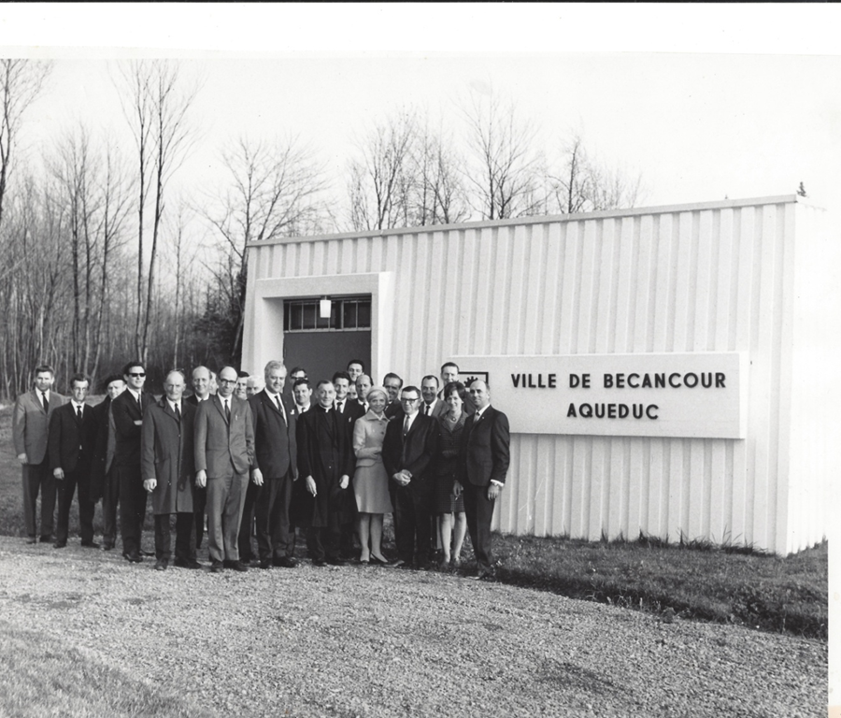
Inauguration de la centrale d'eau du secteur Gentilly. Photo : collection personnelle famille Gaston Gaudet
Même chose pour la construction du centre culturel du secteur Saint-Grégoire subventionné dans le cadre du centenaire du Canada. À l’origine il y avait eu une demande du village de Larochelle. Dans le projet initial, le centre culturel devait d’abord servir à la mise en valeur des archives et documents relatifs au passé acadien de cette paroisse, on parlait même d’un musée acadien On devait également aménager une voute pour conserver les documents et valeurs des différentes associations de Saint-Grégoire ainsi que l’aménagement d’allées de quilles au sous-sol. (Ces allées furent démantelées quelques années plus tard).
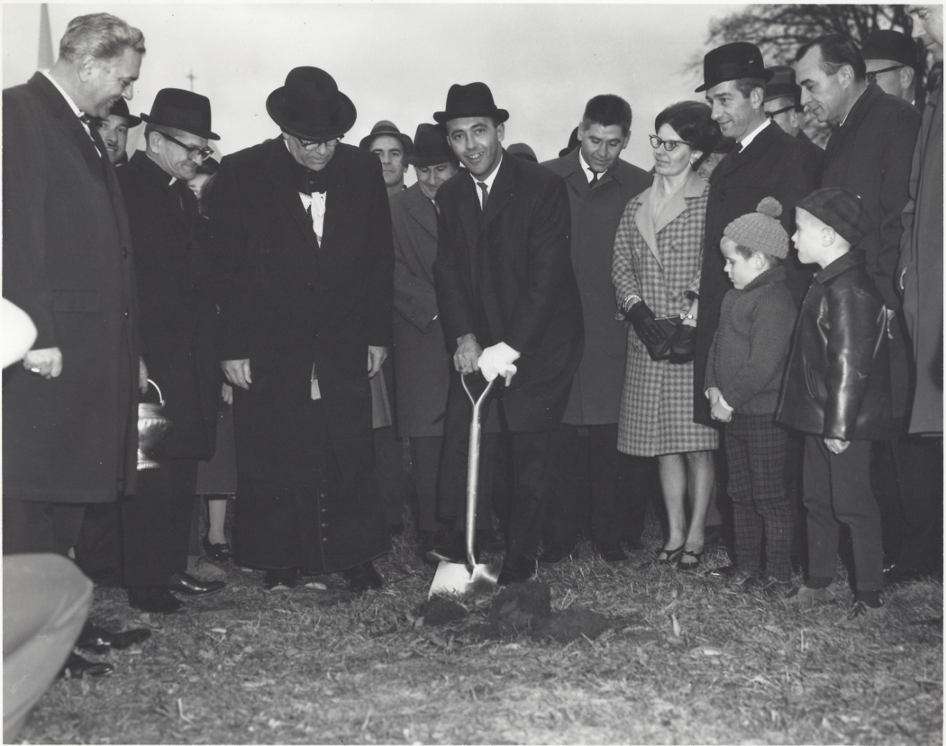
Première pelletée de terre pour la construction du centre Larochelle par monsieur Clément Vincent député de Nicolet . Photo : collection personnelle famille Gaston Gaudet

Le projet initial fut passablement modifié mais l’édifice fut quand même construit et inauguré à temps pour le centenaire du Canada. Ce legs du gouvernement fédéral a été et est encore largement utilisé étant donné sa superficie : soirées électorales, galas, rencontres citoyennes, en plus de servir pour des soirées de danse, veillées folkloriques, soupers, initiations de Chevaliers de Colomb, concours de chant, etc.
Ce premier conseil municipal de Bécancour mit également en place un timide début de fonction publique avec l’engagement d’un surintendant municipal (M. Laurent Trempe) et d'un trésorier (M. Viateur Bareil) en décembre 1965. Suivit l’embauche des toutes premières secrétaires, Mme Jacqueline Rheault et Mme Suzanne Parenteau en 1966. Le conseil procéda également le 20 mars 1967 à l’engagement de M. Jean–Marcel Rheault à titre d’inspecteur municipal et d’une troisième secrétaire Mme Camille Turcotte.
Par contre, ce premier conseil eut quelques difficultés avec bien des agriculteurs qui subirent de fortes augmentations de taxes foncières par rapport aux montants payés dans les anciennes municipalités de paroisses. Cet élément de contestation des citoyens de cette "ville à la campagne" sera d'ailleurs souvent repris dans les années subséquentes. Un autre point chaud concerna le salaire des élus. Une partie des citoyens considéraient qu’une rémunération annuelle de 6000$ pour le maire et 3000$ pour les conseillers étaient exagérée et n’avait rien de comparable avec les villes de même population. (À titre de comparaison, le salaire minimum à cette époque était de 0,70$ l’heure, soit 28$ par semaine pour 40 heures de travail). Ce sujet, tout comme l’évaluation des terres firent d’ailleurs l’objet de la deuxième campagne électorale municipale du 3 novembre 1968.
Cela dit, dans ces premières années d’existence de la Ville de Bécancour on pouvait au moins espérer que tout allait s’éclairer avec la venue de Sidbec. Ce projet était régulièrement promis et repromis surtout lors de la campagne électorale provinciale de juin 1966.

Courrier Sud 2 mars 1966
Cette campagne tourna à l’avantage de l’Union Nationale et de son chef Daniel Jonhson qui infligèrent une défaite au gouvernement Lesage. Malgré le changement de gouvernement et les reports périodiques des débuts de construction de Sidbec, on continuait d’espérer et de travailler au nouveau plan d’urbanisme qui fut finalement déposé en mars 1967 et adopté le 26 avril suivant
« Il est résolu que le règlement intitulé « REGLEMENTATION » concernant le zonage, le lotissement et la construction en vue d’accomplir le développement harmonieux et rationnel du territoire de la Ville de Bécancour …soit adopté» (Seul M. Pierre Blondin exprima sa dissidence)

Ce plan d’urbanisme, qui avait couté plus de 400 000 $, prévoyait, entre autre, la création d’un véritable centre urbain sur le Plateau Laval tel que montré au plan…
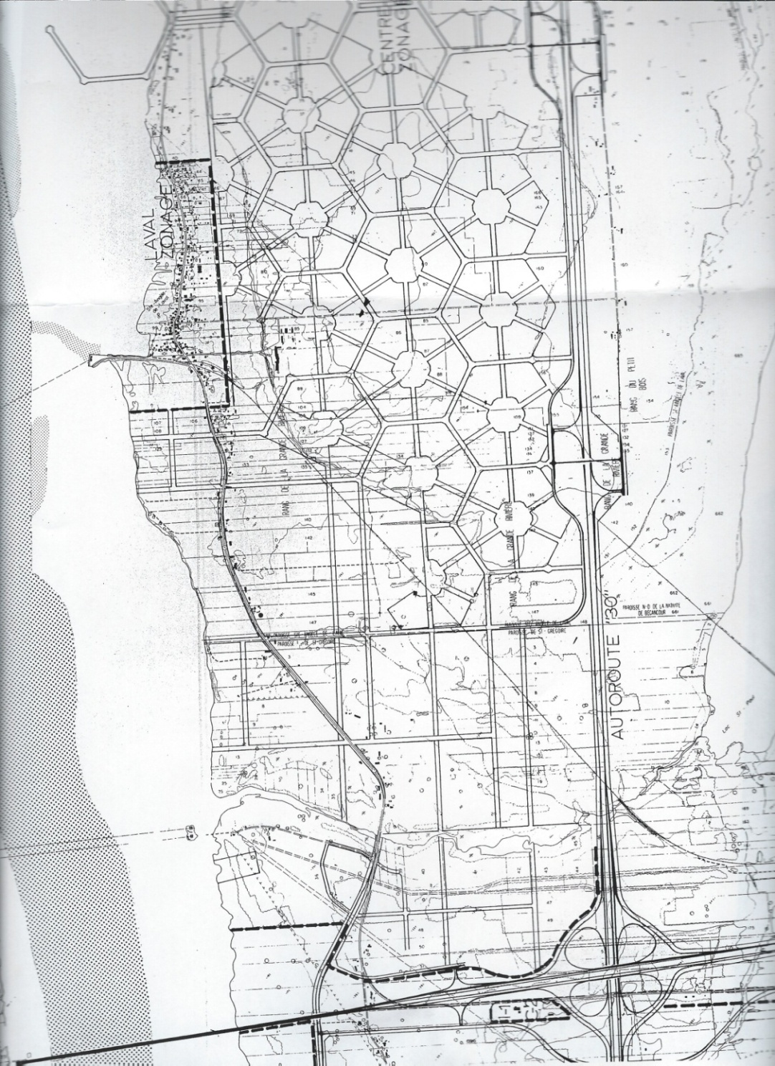
Planche annexée au plan d'urbanisme, Ville de Bécancour

Ce plan incarnait, d’une certaine façon, une vision « centralisatrice » du développement domiciliaire de la Ville. Comme les ronds dans l’eau, le développement de chacun des secteurs suivrait le développement à partir « d’un centre-ville » devant être érigé sur le plateau Laval dans le secteur Sainte-Angèle. On pensait alors « occuper » tout le plateau Laval avec des boulevards communiquant directement soit avec l’autoroute 30, soit avec l’autoroute 55 tel que montré au plan.
Par contre, plusieurs citoyens étaient plutôt d’avis que chaque secteur ou anciennes paroisses de la Ville devaient se développer comme 6 gouttes d’eau. À terme, chaque secteur se développant, ils se rejoindraient et s’amalgameraient pour former une ville unique. Ces deux visions continueront de s’opposer encore quelques années comme nous le verrons plus loin.
On avait donc un plan de développement apte à recevoir plusieurs milliers de nouveaux citoyens, mais, malheureusement, presque au même moment, en février 1967, le premier ministre Daniel Johnson confirmait ce que plusieurs soupçonnaient, le projet de Sidbec à Bécancour était presque moribond
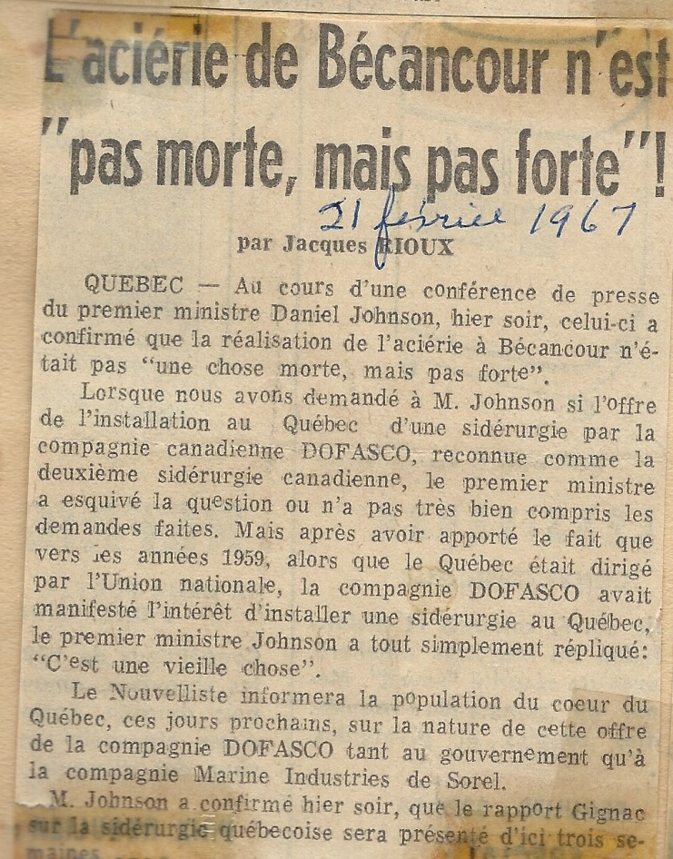
Le Nouvelliste 21 février 1967
La fin définitive du projet d’une aciérie à Bécancour eut vraiment lieu en juin 1968 lorsque le gouvernement annonça son intention d’acheter Dosco déjà établi à Contrecœur.

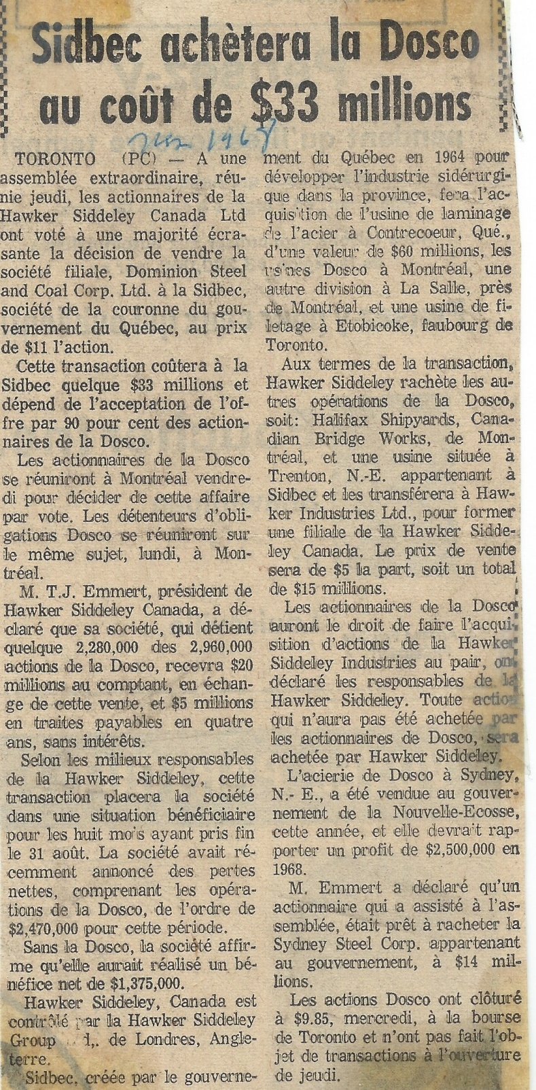
Le Nouvelliste 13 juin 1968
Le 26 septembre 1968, le premier ministre Daniel Johnson décéda subitement lors d’une visite au chantier Manic 5 sans avoir pu faire une seule annonce pour Bécancour, même s’il aurait bien aimé que la venue de Chrysler se concrétise en août 1968.
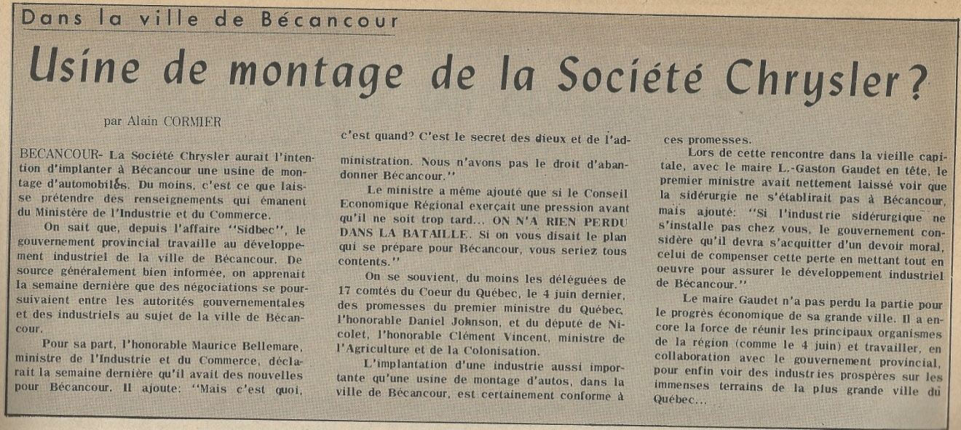
Le Courrier Sud 28 août 1968
Bref, les trois premières années du Conseil ne furent certes pas de tout repos. L’espoir du départ s’était transformé en pessimisme, et la population Bécancouroise était certes en accord avec l’éditorialiste du Courrier-Sud, Alain Cormier qui parlait de duperie.
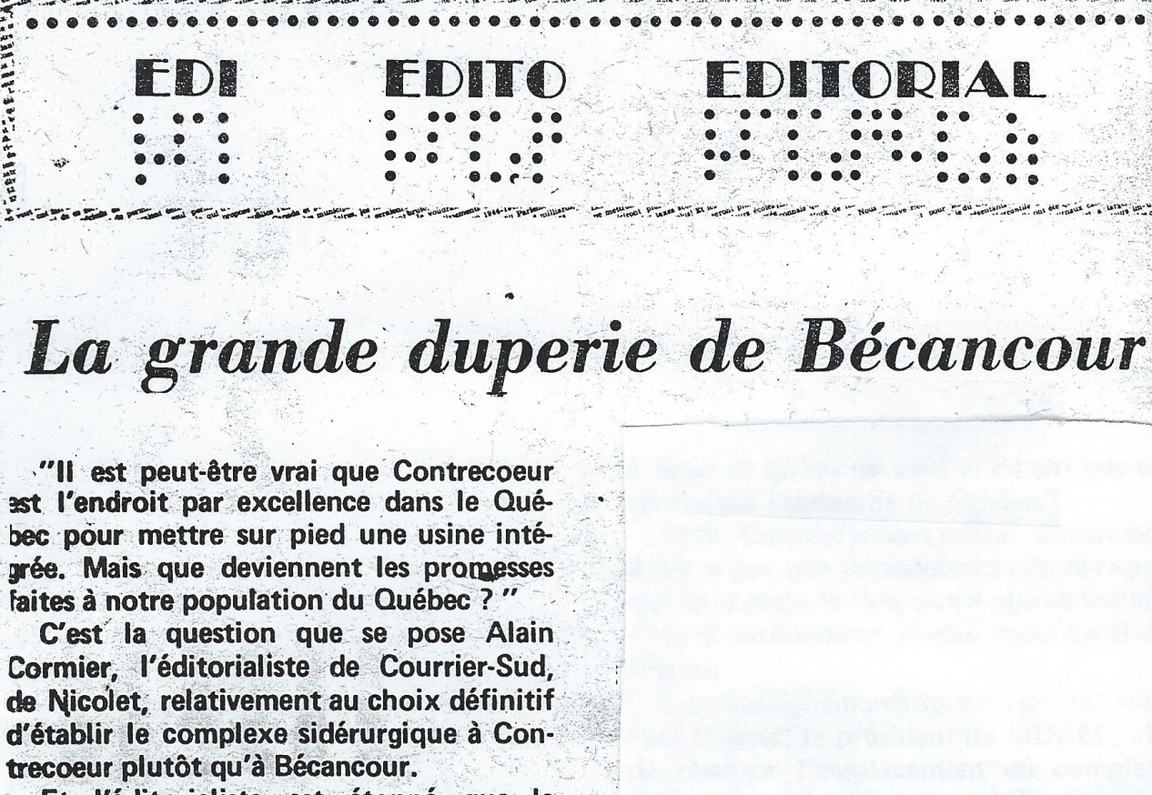
Courrier Sud 19 juin 1968
Plusieurs citoyens se demandaient si la création de la ville même avait été une si bonne chose. À titre d’exemple, cette lettre ouverte publié dans le Nouvelliste d’octobre 1968 qui nous donne un aperçu du climat de morosité sinon d’impatience d’une bonne partie de la population.

Cartes sur table
Au Conseil de la grande ville de Bécancour

Vous voulez que le gouvernement provincial mette cartes sur table au sujet du projet SIDBEC ! Messieurs est-ce que M. Pierre Laporte était décemment fixé sur la rentabilité du projet lorsqu’il eut la brillante idée de fusionner les onze municipalités qui forment actuellement la « ville »? Les événements ont prouvé que la rentabilité n’était pas forte, car les choses ne sont pas avancées sauf le salaire exagéré des membres du conseil et de certains fonctionnaires et une montée phénoménale des frais d’administration.

Pourtant durant la dernière campagne électorale provinciale M. le maire proclamait que bientôt les grosses cheminées cracheraient la fumée sur les allées et venues d’énormes camions affectés aux transports industriels sur des routes à quatre voies ! Le tout causant une explosion économique sans précédent dans la région. Mais cette brillante perspective s’est arrêtée premièrement au grand soin que vous avez eu de vous voter un salaire supérieur de beaucoup aux membres des conseils de centres urbains organisés, soit $ 3 000$ par échevin (?) et $ 6 000 pour le président du conseil (?), et en plus des autres exagérations concernant le salaire de certains fonctionnaires de l’hôtel de ville tel le salaire du secrétaire passé de $ 7 500 à $ 13 500. Et que dire de votre plan d’urbanisme, dont on ne verra probablement pas le bout mais qui coûte les yeux de la tête, de même que dans le cas d’autres plans coûteux et qui ne servent à rien.

Bref lors de la ridicule remise de diplôme, « charte de la ville », il eut mieux valu remettre les clés de nos maisons à M. Laporte et lui dire d’assumer les frais de ce cirque dispendieux.

Je termine en formulant le vœu qu’il y aura réveille-matin le premier dimanche de novembre 1968, et j’emploie un pseudonyme, pour ne pas être obsédé par un trop gros courrier de félicitations. Jean CELONG

Le deuxième conseil
À l’élection du 3 novembre 1968, un citoyen bien connu du secteur Gentilly, le courtier d’assurance Rémi Hardy et président de la Commission scolaire régionale Provencher se présenta contre le maire sortant L. Gaston Gaudet.
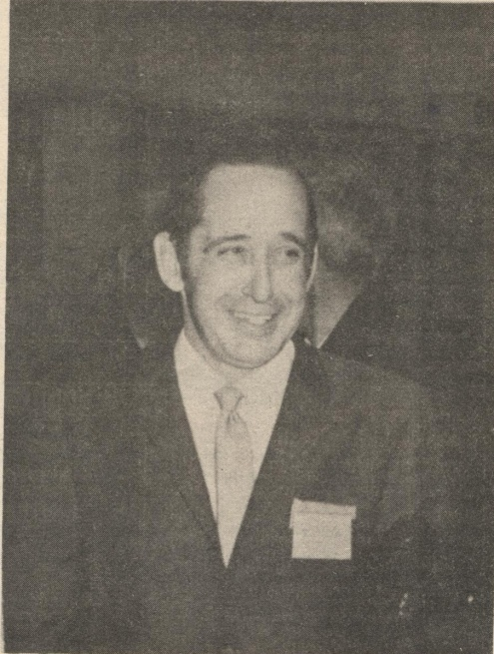
Rémi Hardy Courrier Sud 30 octobre 1968

Les principaux thèmes de la campagne de monsieur Hardy portaient sur 3 points : premièrement la modification du plan d’urbanisme pour « que chaque secteur puisse se développer », deuxièmement la révision du rôle d’évaluation pour « éviter les différences énormes par exemple les terres à bois » et, troisièmement, la « diminution du coût d’administration générale ». Pour sa part, le maire sortant mettait l’emphase sur ses réalisations comme les services d’aqueduc et la réfection des rues de Gentilly, la caserne d’incendie du secteur Sainte-Gertrude, la construction future des réseaux d’ égouts et d’aqueduc de Sainte-Angèle-et Saint-Grégoire. Il promettait également que « des changements seraient apportés au projet initial d’urbanisme ».
Le maire Gaudet fut réélu avec 60 % des votes, toujours supporté par une solide organisation mais également par son lieu de résidence. Il semble en effet que plusieurs citoyens des autres secteurs de la ville appréhendaient que l’élection d’un citoyen de Gentilly, secteur situé à l’extrémité Est de la ville, n’accentue indûment le développement de ce secteur, déjà bien amorcé, par rapport aux autres. Autrement dit, plusieurs pensaient que le maire Gaudet serait plus sensible au développement de l’ensemble, compte tenu qu’il provenait d’un secteur plus central ! Par contre les 5 conseillers en élection (le conseiller du secteur Précieux-Sang, Gérard Bergeron étant réélu par acclamation) subirent, eux, la grogne populaire étant tous défaits.
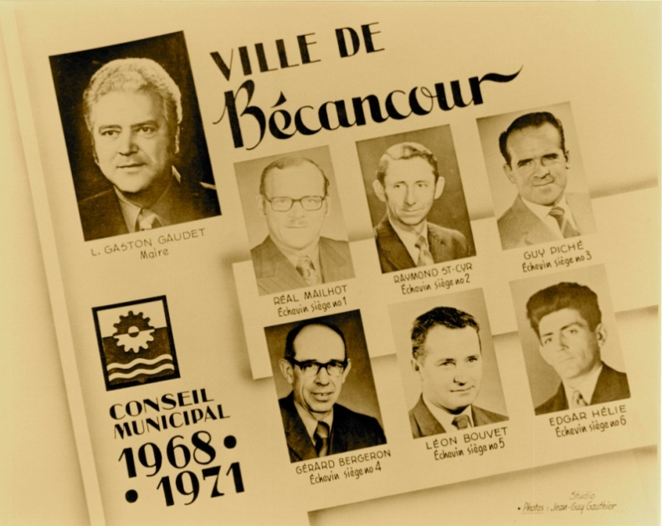
Photo officielle conseil municipal 1968-1971
Le soir de l’élection, le maire Gaudet réitéra sa confiance en l’avenir de la ville en déclarant, « Nous sommes sur le point de réaliser de grands projets. J’espère que cela profitera à tous »
Parmi les grands projets à venir, le maire Gaudet pensait peut-être à l’aéroport international de Montréal qui songeait à s’établir à l’extérieur de Montréal. Pourquoi pas à Bécancour ? Le conseil fit d’ailleurs une tentative à cet effet auprès du gouvernement fédéral :
Résolution 1072 du 7 octobre 1968 :
Considérant que la Société Générale de Financement du Québec détient présentement un vaste territoire inutilisé dans la Ville de Bécancour territoire qui pourrait être acquis par le Gouvernement Fédéral à un coût plus que raisonnable
Considérant que le Gouvernement Fédéral pourrait économiser des sommes d’argent très importantes en éliminant une bonne partie des dépenses de nivellement et d’infrastructure étant donné le très bas-relief du territoire…ainsi que l’exceptionnelle capacité portante du sol…
Considérant que la Ville de Bécancour est située à moins de 70 milles du Montréal Métropolitain Il est proposé que demande soit faite à l’Honorable Paul Hellyer, Ministre des Transports du Gouvernement Canadien de bien vouloir considérer avec attention la présente résolution afin que son Ministère puisse étudier attentivement les possibilités exceptionnelles qui existent sur le vaste territoire de la Ville de Bécancour »

On connait la suite, l’aéroport fut finalement érigé à Sainte-Scholastique (où 7 municipalités durent se fusionner) alors que le gouvernement fédéral du premier ministre Pierre Elliot Trudeau autorisa l’expropriation de 90 000 acres pour la construction de l’aéroport de Mirabel. Pour donner une idée, la superficie totale de la ville de Bécancour est de 104 000 acres! C’est donc dire que même le « grand » parc industriel de 7650 acres n’était pas de taille à satisfaire le projet imaginé par le gouvernement fédéral !
Cependant, même sans aéroport, on pouvait toujours croire aux promesses gouvernementales, surtout avec la création en décembre 1968 de la Société du parc industriel du Centre du Québec (Bill 82) qui racheta de la Société Générale de Financement toutes les terres préalablement acquises pour son bénéfice par le Trust General du Canada pour faire le plus « grand parc industriel en Amérique du Nord». Il y avait également la construction de la centrale Gentilly l qui assurait du travail à plusieurs centaines de personnes. Par ailleurs, on commençait à entendre parler d’une Transquébécoise reliant La Tuque aux frontières américaines, ce qui n’était surtout pas pour déplaire aux citoyens du secteur Saint-Grégoire aux prises avec énormément de trafic en plein cœur de leur « village » depuis l’ouverture du pont Laviolette.
Concernant cette même élection, un journaliste du Nouvelliste nota que les nouveaux échevins, plus jeunes, avaient « des projets en ce qui concerne l’amélioration de l’administration et la modification du plan d’urbanisme ». Le maire Gaudet sut très tôt que les projets des nouveaux conseillers municipaux concernant l’amélioration de l’administration passaient d’abord par une nouvelle rigueur budgétaire, car dès la première rencontre, un de ceux-ci déposa une motion pour diminuer de 33% la rémunération du maire et des conseillers, projet qui fut finalement adopté en dépit de l’opposition du maire Gaudet et du conseiller du secteur Précieux-Sang.
Le nouveau conseil modifia également le plan d’urbanisme, ce qui lui permit d’accepter en avril 1969 le projet domiciliaire présenté par messieurs Julien et Irénée Duval (Domaine Duval), le développement du Domaine Godefroy d’abord refusé par le précédent conseil en novembre 1967 ainsi que le développement Robert Bergeron toujours à Saint-Grégoire. Ces trois développements domiciliaires succédant aux développements du Domaine des Tilleuls à Gentilly et du Domaine des Haies à Sainte-Gertrude témoignent du rôle important de l'entreprise privée dans l'occupation du territoire. La propriété de terrains, l'entreprenariat ou diverses autres opportunités prévalait sur le développement planifié de l'espace urbain. Quant au secteur Saint-Grégoire, il devenait de plus en plus attractif de par sa proximité de Trois-Rivières. D'ailleurs, la publicité du promoteur Robert Bergeron le montre bien:
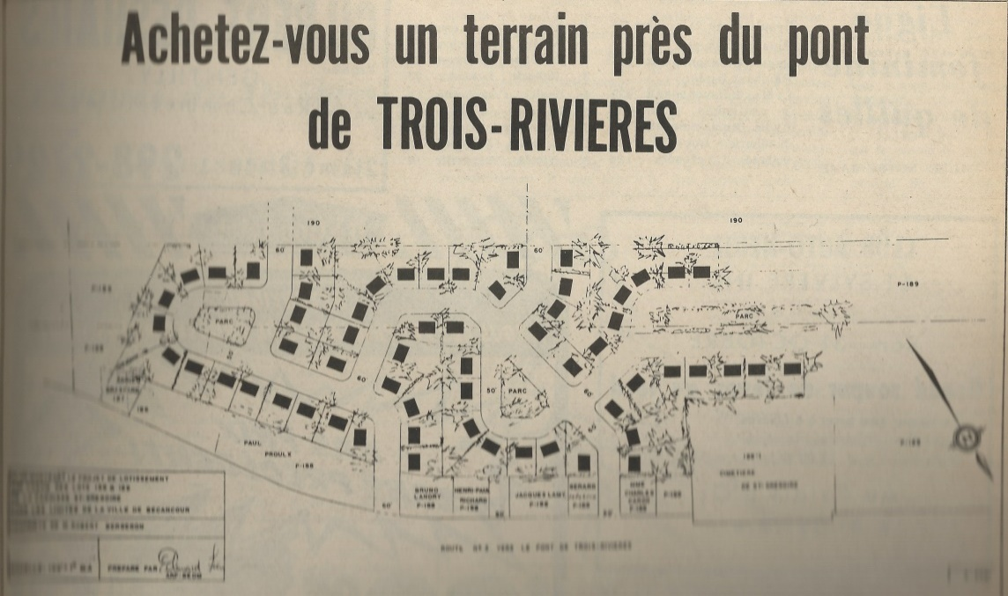
Publicité Domaine Bergeron Courrier-Sud 27 octobre 1970

En juin 1969, on adopta deux règlements d’emprunt majeurs. Un premier pour la construction d’une usine de filtration et d’un réseau d’aqueduc reliant les secteurs Saint-Grégoire, Sainte-Angèle et Bécancour ainsi que le raccordement des réseaux de Gentilly et Sainte-Gertrude (3,15 millions $). Le second emprunt était requis pour la construction de 5 nouvelles casernes d’incendie. (Une caserne avait déjà été érigée dans le secteur Sainte-Gertrude pour répondre aux besoins du parc industriel ?). Quoi qu’il en soit, ces infrastructures majeures, largement financées par la Province étaient également un signal clair donné par le gouvernement que le Parc industriel était plus qu’un projet sur papier.

Même si le besoin ne faisait aucun doute dans la population, il faut quand même dire que certains citoyens reprochèrent au Conseil un mauvais contrôle des coûts des travaux d’aqueduc et d’égout qui excédèrent de 504 000$ le montant budgeté de 3,15 millions$. D’autres s’interrogèrent sur le processus suivi pour l’achat de gré à gré du terrain pour ériger l’usine de filtration. Le prix payé, 20 000$ leur paraissait trop élevé, quelques-uns pointant même du doigt le conseiller du secteur Saint-Grégoire, le conseiller municipal Léon Bouvet qui était actionnaire du Domaine Godefroy, propriétaire du terrain. À cela, le Maire répondait que le coût au pied carré était de 6,5 cents alors que l’évaluation municipale était de 10 cents et la valeur du marché environ 30 cent
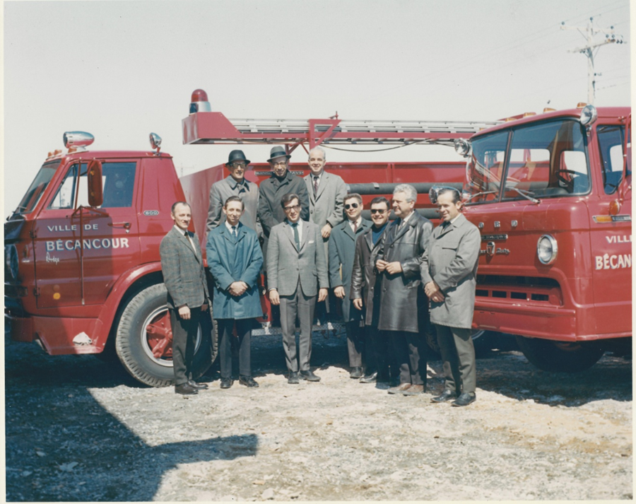
Une partie du Conseil devant les camions de pompiers à la caserne de Saitne-Gertrude

C'est également ce Conseil qui demanda aux Chambres de Commerce de Gentilly et de Saint–Grégoire d'étudier et de faire des propositions pour régler le "problème des numéros civiques et de l'appellation des rues sur le territoire de la Ville de Bécancour". Le comité, présidé par le notaire Jean Villeneuve et ayant des représentants dans chaque secteur, déposa ses recommandations le 27 octobre 1969. Les numéros civiques commenceraient vers l'est en se dirigeant vers l'ouest et du nord au sud dans l'autre axe; chaque secteur aurait un groupe de noms spécifiques: les noms de fleurs pour Sainte–Angèle, les noms de Canadiens célèbres pour Bécancour, les noms de fleuves du monde pour Précieux–Sang, les noms des différentes galaxies pour le Domaine des Tilleuls et d'oiseaux pour les autres voies du secteur Gentilly , les noms d'arbres pour Sainte–Gertrude et, finalement, les noms d'auteurs français et canadiens et de théâtre pour le secteur Saint–Grégoire. Les noms des boulevards du Parc Industriel et Bécancour qui avaient préalablement été choisis par le conseil demeuraient. Pour ce qui est du secteur Saint–Grégoire, le conseil accepta d'emblée une proposition ultérieure en optant pour des noms de familles acadiens.

Puis vint le moment tant attendu, l’annonce formelle, d’un première entreprise, la compagnie belge Glaverbel, un investissement de 15 M$ qui devait devenir le plus grand producteur de verre plat au Canada en créant 260 emplois directs. Malheureusement ce projet ne verra jamais le jour, la compagnie ayant cessé la construction de l’usine en milieu de parcours.
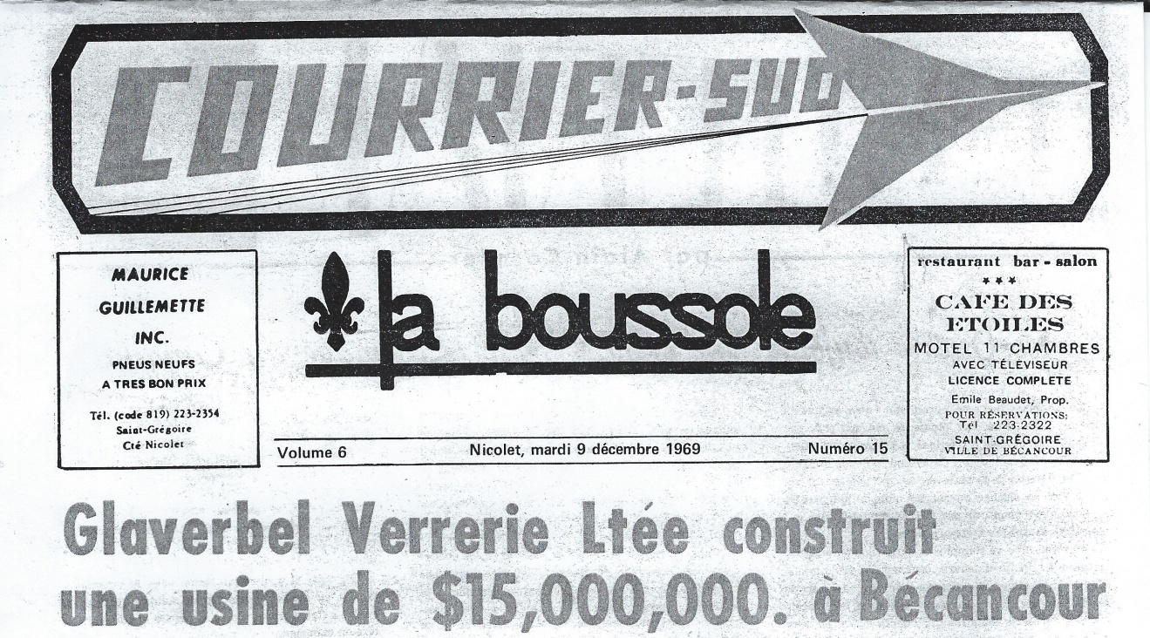
Le Courrier Sud 9 décembre 1969
Ce premier projet d’implantation fut suivi presque immédiatement des annonces gouvernementales d’importants investissements d’infrastructure : construction d’un quai, construction de l’autoroute 30 entre Gentilly et le pont Laviolette, prolongement de la voie ferrée de Saint-Grégoire jusqu’au parc industriel ainsi que l’implantation d’un réseau de rues dans le parc. Ces investissements massifs étaient requis pour desservir le projet d’implantation d’une affinerie de nickel et de cuivre de la compagnie Falconbridge annoncée officiellement en janvier 1971 par le premier ministre Robert Bourassa. Ce projet ne s’est finalement jamais réalisé, le marché des métaux devenant moins favorable pour justifier l’implantation de cette usine.
Quoi qu’il en soit, cette annonce de Glaverbel était un véritable baume pour le Conseil et les Bécancourois. Il l’était tout aussi pour les autorités de la Société du parc industriel du Centre du Québec (SPICQ) dont le directeur général avait osé déclarer au début de l’année : « Laissez-nous deux ans et vous verrez ce que l’on peut faire ». (Le Nouvelliste 8 décembre 1969).
À cet égard la SPICQ prenait de plus en plus de place dans le paysage Bécancourois et est vite devenu un organisme incontournable dont le Conseil municipal devait tenir compte. Cet organisme avait tous les pouvoirs d’aménagement de son territoire, des ressources et surtout tenait à son indépendance. C’était un parc industriel provincial situé dans la municipalité de Bécancour. C’est ainsi que la SPICQ avait son propre plan d’aménagement, son réseau routier qu’elle entretenait elle-même, un régime particulier de taxation, ses services d’égoût et d’aqueduc et son propre conseil d’administration. Puisqu’elle s’était engagée à assumer une partie des coûts de la nouvelle usine de filtration et du réseau d’aqueduc, elle se gardait également un droit de regard sur son administration. (Lettre de Robert Letendre pdg de la SPICQ en août 1969). Il semble que cette société aurait également eu son mot à dire dans le tracé de l’autoroute 30 et même sur le plan de développement de la Ville, notamment sur la délicate question des 210 logements du futur centre-ville (Plateau Laval) qui fut l’un des dossiers les plus difficiles à traiter de ce deuxième conseil.

Le dossier des 210 logements du plateau Laval
Ce dossier particulièrement complexe débuta en septembre 1969 alors que la Société d’Habitation du Québec (SHQ) avisait la Ville qu’elle pourrait disposer de 1,2 million $ pour un programme de développement d’environ 100 logements à prix modiques (HLM de type subventionnés, c’est-à-dire en lien avec les revenus des locataires). La première réaction des conseillers fut de chercher, chacun dans son secteur, des terrains pouvant être disponibles pour la construction de ces loyers. Cependant la SHQ précisa, plus d’un an après, que ces logements, qui pourraient être au nombre de 210 en ajoutant une deuxième phase, devaient être érigés sur le plateau Laval puisque le plan d’urbanisme de la Ville y prévoyait l’érection d’un centre-ville quoique que la Ville n'ait jamais rien fait pour en concrétiser l'application. De plus pour bénéficier de ce programme, la Ville devait d’abord mettre sur pied un Office municipal d’habitation. Un OMH fut donc officiellement créé en février 1971. Selon la charte, l’organisme avait 7 administrateurs, tous nommés par le Conseil de Ville :
Le maire Gaston Gaudet, président
Les conseillers Guy Piché (vice-prés.) et Réal Mailhot
Édouard Legasse et Roland Leclerc, directeur général et trésorier de la Société du parc industriel du Centre du Québec
Maurcie Richard et Pierre Doucet, 2 citoyens du secteur Sainte-Angèle .

Le conseil municipal rencontra le conseil d’administration de l’OMH dès le 22 février 1971 pour discuter du projet. Un extrait du compte rendu de cette rencontre indique clairement les enjeux :
Monsieur Edouard R. Légasse donne différentes précisions en ce qui regarde l’avenir du Parc Industriel au point de vue main d’œuvre concernant les industries déjà annoncées. (ndlr : Glaverbel et Falconbridge)

La question est de savoir si le Centre Urbain devra être développé en priorité, ou si des constructions devront se faire dans les différents secteurs.

Messieurs Maurice Richard et Pierre Doucet sont d’avis que le Centre Urbain devrait être immédiatement mis de l’avant sur le Plateau Laval

Le Conseil Municipal de la Ville de Bécancour se dit d’accord, mais avec différentes restrictions.

Il est donc suggéré d’organiser une rencontre à la Société d’Habitation du Québec, avec l’Office Municipal d’Habitation, la Société du Parc et le conseil municipal de la Ville de Bécancour.

Il appert que cette rencontre tripartite ne modifia pas les positions de chacun. La majorité des membres du conseil d’administration de l’OMH continuaient de privilégier le Plateau Laval : la Société du Parc et ses officiers, étant à l’origine des premières démarches avec la SHQ , tandis que les deux représentants de Sainte-Angèle y voyaient l’intérêt pour leur secteur. Le Conseil municipal, n’ayant pas le choix, se dit finalement d’accord avec le site du plateau Laval mais en privilégiant la construction de logements non-subventionnés (i.e. le prix du logement suivait le marché et la Ville devait s’engager à défrayer 5 % du déficit au lieu de 25% pour les logements subventionnés). La SHQ resta sur sa position et indiqua que son offre était finale, c’est-à-dire 210 logements subventionnés (HLM) au Plateau Laval ou rien du tout. En mai 1971, le conseiller Réal Mailhot démissionna de son poste d’administrateur à l’OMH et le 2 août 1971, le Conseil refusa finalement l’offre à 4 (Guy Piché, Raymond Saint-Cyr, Réal Mailhot et Léon Bouvet) contre 3 (le maire Gaston Gaudet et les conseillers Gérard Bergeron et Edgar Hélie).
Essentiellement, ceux qui étaient pour le projet disaient que l’offre de la SHQ était une opportunité unique de développer un centre-ville, que sans ces logements, les travailleurs iraient s’établir à Trois-Rivières et que les risques financiers de la Ville étaient très minimes si on calculait les effets d’entrainement et les taxes foncières générées par le projet lui-même.
Ceux qui étaient contre arguaient que la Ville prendrait un grand risque financier si les logements ne trouvaient pas preneurs, ou étaient majoritairement occupés par des personnes à faibles revenus, qu’elle ne devait pas concurrencer l’entreprise privée dans la construction de logements et qu’on ne construirait pas un centre-ville avec des HLM surtout habités par « des assistés sociaux, des pensionnés de l’État ou des chômeurs ». (Lettre ouverte Courrier-Sud 19 octobre 1971 conjointement signée par Raymond Saint-Cyr, Réal Mailhot, Guy Piché et Léon Bouvet) Finalement , les opposants pensaient également que les futurs travailleurs du parc viendraient, au début, de la Ville et des environs, donc, possédant déjà des logements.
Comme on était à quelques mois des élections municipales, ce dossier s’invita allègrement dans le débat qui faisait rage entre les pro et les anti HLM.
Par exemple, monsieur Légasse sortit de son devoir de réserve pour dire sa déception face à certains conseillers de la Ville:
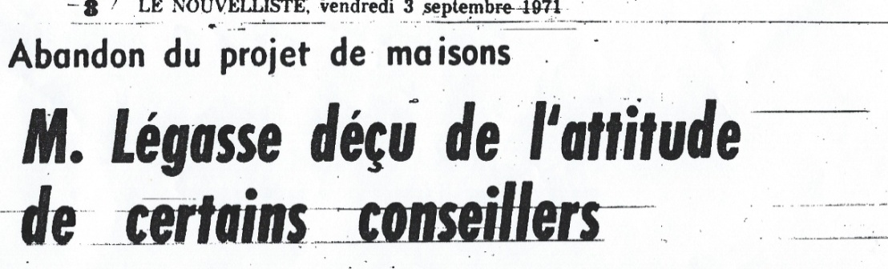
Le Nouvelliste 3 septembre 1971

Il faut dire que la Société du Parc Industriel était vraiment attachée au projet du centre urbain du Plateau Laval puisqu’elle s’en faisait le défenseur.
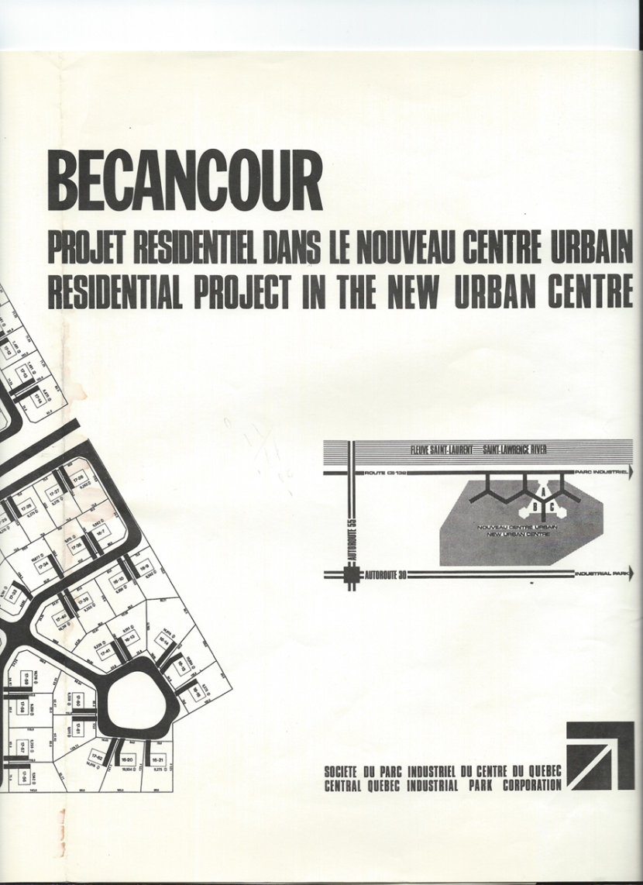
Publicité de la Société du Parc Industriel du Centre du Québec

Le maire Gaudet, réélu par acclamation, prit également part au débat en souhaitant un renouveau au conseil :
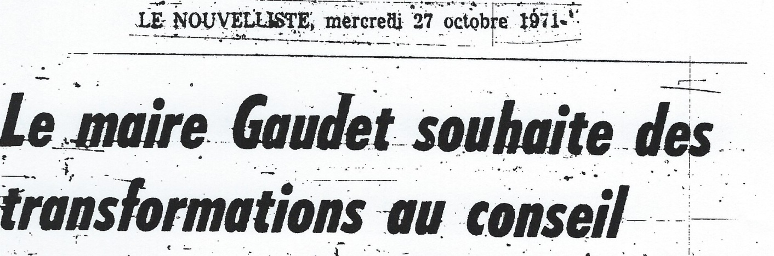
Le Nouvelliste 27 octobre 1971

Bref, on assista à un deuxième balayage aux élections du 7 novembre 1971 où seuls le maire Gaudet et le conseiller Gérard Bergeron furent réélus, les deux par acclamation, tous les autres conseillers sortants étant défaits. Les nouveaux conseillers élus furent : Michel Therrien (secteur Gentilly), Arthur Laneuville (Sainte-Gertrude), Raymond Côté (Bécancour), Maurice Richard (Sainte-Angèle) et Bruno Béliveau (Saint-Grégoire). Le nouveau conseil adopta dès ses premières séances une nouvelle résolution pour demander la construction des 100 premiers logements prévus par la SHQ. La deuxième phase de 110 logements fut cependant abandonnée par la suite.

Bilan des six premières années de la Ville 1965-1971
Plusieurs constats peuvent être tirés de ces toutes premières années de la Ville de Bécancour :
- La présence omniprésente et la presque tutelle des autorités gouvernementales, y incluant la Société du parc industriel du Centre du Québec, notamment dans le plan d’urbanisme, les nécessaires subventions pour les infrastructures, le système de protection incendie, le tracé et la décision de construire les autoroutes 30 et 55;
- Les énormes investissements pour la construction des réseaux d’aqueduc et d’égouts afin de desservir tous les secteurs urbanisés et le parc industriel ;
- Investissement important dans la protection incendie avec la construction de 6 casernes, l’engagement d’un chef pompier et la mise sur pied d’un système de pompiers volontaires dans tous les secteurs.
- Adoption d'un règlement concernant la numérotation et l'appellation des noms de rues dans la Ville de Bécancour: une numérotation croissante d’est en ouest et du nord au sud et des noms d’oiseaux et de galaxies à Gentilly, d’arbres à Sainte–Gertrude, de Canadiens célèbres à Bécancour, de fleurs à Sainte–Angèle, des fleuves du monde à Précieux–Sang et des noms de familles acadiens à Saint–Grégoire Au départ, le Conseil accepta que le Parc Industriel possède sa propre toponymie et deux exceptions à la règle, soient les noms des boulevards Bécancour et du Parc-Industriel. Il faut également noter que d’autres dérogations suivirent, par exemple les rues Pierre Laporte et Clément Vincent dans le secteur Sainte-Angèle, les avenues Désilets et Thibeault dans le secteur Bécancour, les rues Francoise-Gaudet et Godefroy dans le secteur Saint-Grégoire, le rang Saint-Michel dans le secteur Précieux-Sang. le boulevard La Prade à Gentilly…
- Développement industriel : beaucoup de promesses mais rien de concret. Stagnation de la population. Établissements des services gouvernementaux à l’extérieur des limites de la Ville.
- Une partie de la population remet en question la création de la Ville. Cette insatisfaction s’est traduite par la défaite de 10 conseillers sur 12 lors des deux premières élections
- Après le développement de Gentilly dans les 5 premières années, le secteur Saint-Grégoire, avantagé par sa proximité du pont Laviolette, devient la «locomotive » de la Ville avec l’implantation de projets domicilaires à partir des années 1970;
- Le secteur Sainte-Gertrude est relativement stable. Le développement domicilaire du Domaine Des Haies compense pour l’exode rural et la baisse de natalité
- Le secteur Sainte-Angèle dont la rue principale est également la route 132 subit beaucoup d’inconvénients de l’important trafic routier des travailleurs de la construction (Gentilly 1) et des camions utilisés pour la construction des infrastructures (routes et quai) du parc industriel avant l’ouverture de la route 30.
- Les populations des secteurs Bécancour et Précieux-Sang diminuent de 23 % dans les 6 premières années de la Ville passant respectivement de 1050 à 804 et de 510 à 400
- Échec du développement d’un centre urbain au Plateau Laval;
- Peu de développement d’un sentiment d’appartenance à la Ville de Bécancour (chauvinisme et esprit de clocher encore présents);
- Pouvoir sans conteste du maire Gaudet. Élu et réélu avec de confortables majorités ou par acclamation ;
- Bouleversement majeur dans la structure commerciale et les habitudes de vie suite à l’ouverture du pont Laviolette : fermetures de beaucoup de commerces de proximité, forte attraction de Trois-Rivières dans les domaines résidentiels et commerciaux (développement de Trois-Rivières-Ouest). En fait l’ouverture du pont Laviolette en 1967 a probablement eu un impact plus important sur la vie des citoyens de la ville de Bécancour que l’achat de 96 terres par le Trust Général du Canada ou même la création de la ville en octobre 1965. C’est l’événement de la décennie 1960-1970 !
- Lumière au bout du tunnel à partir de 1970 par des investissements gouvernementaux dans les infrastructures du parc industriel et les annonces de Glaverbel et Falconbridge
Diverses résolutions prises par le Conseil de Ville des importantes….comme d’autres un peu moins !
25 mai 1970 (Son Honneur le Maire proclame la semaine du Canada.)
« Le Canada, patrie inaliénable de tous les canadiens, nourri de la vigueur de ses deux cultures, enrichi de l’apport d’autres races, fort de son peuple, édifiant ensemble un pays à la mesure de ses idéaux,//
Le Canada, pays grandiose…où la liberté et le respect de l’individu sont les droits fondamentaux de chacun, //
Parce que ce pays, le Canada, est le mien , que je l’Aime et que je suis fier de porter ce titre de CANADIEN, je proclame cette semaine du 25 au 31 mai 1970 : SEMAINE DU CANADA
Et j’invite tous mes concitoyens à célébrer ensemble cette semaine, à mieux connaître notre pays, à mettre en valeur notre drapeau et à porter avec fierté ce titre de CANADIEN qui est le nôtre.

2 décembre 1965 (La Ville est pauvre !)

Il est proposé d’autoriser Monsieur Claude Poliquin, gardien de la Salle Publique de Bécancour, à faire installer des feuilles de polythène dans les fenêtres de ladite salle étant donné l’absence de châssis-double !

17 février 1966 (Ça coûte rien de le d’mander !)

Il est unanimement résolu de demander à la Cité des Trois-Rivières de bien vouloir accorder des laissez-passer de façon à ce que tous les membres élus du conseil de Ville de Bécancour, ainsi que les principaux officiers de la Ville de Bécancour puissent avoir accès gratuitement à la traverse de Trois-Rivières sur les bateaux-passeurs faisant la navette entre la Cité des Trois-Rivières et la Ville de Bécancour. Telle demande est faite dans le but de favoriser un meilleur voisinage et de meilleures relations entre les deux conseils de ville, étant donné la collaboration qui doit s’établir en vue de la réalisation du complexe sidérurgique,

26 mai 1969 (On se modernise)

Il est résolu qu’une ligne téléphonique additionnelle soit installée à l’Hôtel de Ville, avec un système de boutons poussoirs.

8 septembre 1969 (Un fonctionnaire municipal….peut avoir plusieurs patrons !)

Monsieur Hélie demande que les Officiers Municipaux se rapportent plus fréquemment à l’Hôtel de Ville, afin qu’il soit plus facile de les rejoindre en cas d’urgence.(extrait de la période de questions)

15 décembre 1969 (Des augmentations salariales de 25 %)

Considérant le rapport de Monsieur Guy Deshaies, Préposé à l’aqueduc, relativement au salaire de $ 1,50 de l’heure payé par la Ville pour les employés manuels, soulignant qu’il est dans l’impossibilité de trouver la main d’œuvre requise ;
Il est résolu que la Ville de Bécancour soit expressément autorisée à payer $ 2,00 l’heure pour les travaux qui s’effectuent en face de la Crèmerie de Saint-Grégoire.

4 janvier 1966 (On veut s’parler…sans frais)

Il est résolu que le secrétaire-trésorier fasse parvenir une lettre à la Régie des Services Publics afin de demander respectueusement à celle-ci de faire connaitre sa décision le plus rapidement possible relativement au problème des compagnies de téléphone sur le territoire de la Ville de Bécancour, étant donné que ce sont tout de même les contribuables de la Ville de Bécancour qui continuent toujours à payer des frais d’interurbain à l’intérieur de la même ville.

5 février 1968 (On veut se retrouver)

Le conseil manifeste son désappointement relativement à l’annuaire téléphonique présenté par la compagnie Bell Téléphone du Canada, en remarquant qu’en aucun endroit sur la page couverture ou dans les instructions intérieures, on ne mentionne le nom de la Ville de Bécancour.
Il est résolu de protester auprès de la compagnie Bell Téléphone du Canada ainsi qu’auprès de sa filiale la Compagnie Télébec inc, pour cette omission préjudiciable envers la population de la Ville de Bécancour.

17 février 1966 (Ah ! les m…ski-doo )

Il est résolu que le greffier prenne les dispositions nécessaires pour qu’un avis soit affiché demandant aux adeptes de ce sport (auto-neige, communément appelé ski-doo) de bien vouloir faire preuve de civisme en évitant de circuler sur les routes et rues de la ville de Bécancour à des heures trop tardives, afin de ne pas déranger la population.

4 avril 1966 (La santé publique c’est important)

Le Greffier donne lecture d’une lettre du Docteur Laperrière relativement au mauvais entretien des dépotoirs de la Ville de Bécancour. Il est résolu de demander au surintendant municipal de faire nettoyer ces dépotoirs suivant les exigences du Ministère de la Santé.

5 décembre 1966 (la Jeune Chambre de Commerce s’intéresse aux affaires municipales)

Le greffier donne lecture d’une lettre de la Jeune Chambre de Commerce de Saint-Grégoire qui par la voix de son Président, Me Jacques Blondin, informe le conseil de la nomination de Monsieur Paul Blanchette à présidence du Comité des Affaires Municipales et de leur intention de suivre assidûment les délibérations du conseil de ville.

27 février 1968 (Un port à Sainte-Angèle …pourquoi pas ?)

Considérant que depuis l’ouverture du pont de Trois-Rivières, le quai de Sainte-Angèle de Laval est en quelque sorte fermé ;
Considérant que ce quai pourrait rendre d’innombrables services à des entreprises désireuses de s’établir sur la rive-sud du Saint-Laurent, et profiter des avantages d’un quai en eau profonde à Sainte-Angèle-de-Laval ;

Il est résolu d’informer le Conseil des Ports Nationaux du Canada :
1 Que la Ville de Bécancour est très favorable à l’établissement d’un quai en eau profonde à Sainte-Angèle-de-Laval
2 Que la Ville de Bécancour est disposée à prendre toutes les mesures nécessaires pour faciliter un tel établissement

6 mai 1968 (Bécancour : zone désignée)

Il est résolu que demande soit expressément faite au Gouvernement du Canda de bien vouloir déclarer le territoire de la Ville de Bécancour comme étant « une zone désignée » (NDLR : zones réservées pour les municipalités défavorisées où les entreprises bénéficiaient, entre autre,de mesures fiscales avantageuses)

15 juin 1970 (Woodstock à Bécancour ?)

Après discussion, le Conseil de la Ville de Bécancour, à l’unanimité, refuse aux promoteurs la permission de tenir un festival de musique populaire dans le secteur de Sainte-Gertrude. (ndlr : Le festival sera finalement tenu à Manseau)

18 mai 1966 (Un Patrimoine Bécancour à créer…50 ans plus tard !)

Il est résolu à l’unanimité que les échevins Pierre Blondin, Jean-Baptiste Leblanc, et O. Émile Carignan soient chargés de coordonner les efforts des différentes sociétés Saint-Jean-Baptiste du territoire de la Ville de Bécancour dans le but de former éventuellement une société historique pour la protection de nos valeurs historiques sur le territoire de la Ville. Telle résolution faisant suite à une requête adressée au conseil de ville par la société Saint-Jean-Baptiste de la paroisse de Bécancour

30 juillet 1968 (L’heure avancée à l’année pour les lève-tôt et les couche-tôt)

Il est résolu que la Ville de Bécancour présente une résolution au Congrès de l’Union des Municipalités de la Province, demandant que l’heure avancée soit de rigueur à l’année, et que des représentations soient faites auprès des Gouvernements à cette fin.

Le 1er décembre 1964 le conseil du village de Larochelle adopte une résolution demandant aux médias de bien « indiquer que la construction du pont se fait entre Trois-Rivières et St-Grégoire, comté de Nicolet, afin d’éviter toutes erreurs de renseignements et de rendre justice à la population de St-Grégoire » Courrier Sud 9 décembre 1964.
Dans ses mémoires Gérard Fillion a écrit qu’un haut dirigeant de Dosco lui aurait affirmé que cette nouvelle usine avait été érigée pour couper l’herbe sous les pieds de Sidbec

